품질경영시스템 절차서
(Quality Management System Procedures)
ISO 9001:2015

문서번호 | AX-QP-⁕01
제/개정일자 | 2026. 09. 01
제/개정번호 | 1

■ 관 리 본 : | (CONTROLLED COPY)
□ 비관리본 : | (UNCONTROLLED COPY)

(AX)창업기술

0.1 개정이력 및 작성, 검토, 승인

개정번호 | 개정일자 | 개정조항 | 내 용 | 비고
0 | 2026.07.01 | - | ISO 9001:2015 품질경영시스템 도입. 최초 제정
1 | 2026.09.01 | 전체 | 1차 시스템 문서 교차 검토 결과 전면 개정

승인
구분 | 직책 | 성명 | 서명 | 일자
승인 | 대표이사 | 김돌쇠 |  | 2026.09.01
검토 | 사업영업팀장 | 김영애 |  | 2026.09.01
작성 | 품질경영담당 | 김철수 |  | 2026.09.01

0.2 목차

- 품질경영 리스크관리(AX-QP-401)-----------------------------------------------------04
- 품질경영 목표성과관리(AX-QP-601)----------------------------------------------------10
- 품질경영 자원역량관리(AX-QP-701)--------------------------------------------------14
- 품질경영 의사소통관리(AX-QP-702)-------------------------------------------------19
- 품질경영 문서화된정보관리(AX-QP-703)-----------------------------------------------23
- 품질경영 설계개발관리(AX-QP-801)---------------------------------------------------30
- 품질경영 구매공급자관리(AX-QP-802)-------------------------------------------------34
- 품질경영 생산(구현)서비스관리(AX-QP-803)-------------------------------------------39
- 품질경영 내부심사(AX-QP-901)------------------------------------------------------48
- 품질경영 경영검토(AX-QP-902)----------------------------------------------------52
- 품질경영 부적합시정조치관리(AX-QP-1001)-------------------------------------------56

1. 품질경영 리스크관리(AX-QP-401)

제1조 (목적)

이 절차는 솔루션 구축 및 IT 서비스 제공 과정에서 발생 가능한 기술적, 운영적, 보안적 리스크를 체계적으로 관리하고, 예방적 조치를 통해 품질경영시스템의 유효성을 제고하기 위한 표준 절차를 정립함을 목적으로 한다.

제2조 (적용범위)

이 절차는 당사가 수행하는 솔루션 구축 프로젝트, 인프라 운영, 고객 기술지원 및 경영 활동 전반에 발생하는 내·외부 리스크와 기회 요인

제3조 (용어의 정의)

이 절차에서 사용하는 용어의 정의는 다음과 같다.

3.1. 조직상황
조직의 목표 달성과 개발에 대한 조직의 접근법에 영향을 줄 수 있는 내부 및 외부 이슈의 조합

3.2. 이해관계자
의사결정 또는 활동에 영향을 줄 수 있거나, 영향을 받을 수 있거나 또는 그들 자신이 영향을 받는다는 인식을 할 수 있는 사람, 조직

3.3. 내부이슈
부적합품(프로세스포함) 발생을 억제하고 고객만족에 대한 영향을 주며 품질목표 달성을 저해하는 요소 (예: 품질불량, 준수의무, 의사소통 등)

3.4. 외부이슈
조직목적 및 전략적 방향에 영향을 주는 외부 이해관계자(고객/관련단체/지역사회 등)의 니즈와 요구사항 (예: 납기,원가,서비스,환경,준수의무,사회적책임 등)

3.5. 리스크
불확실성의 영향의 의미이며, 조직의 전반적인 경영활동에 위협적인(부정적인) 영향을 줄 수 있다고 판단되거나 가능성 있는 요소의 집합

제4조 (책임과 권한)

4.1 품질경영책임자 (MR)
4.1.1. 전사 리스크 및 기회 관리 프로세스 총괄 및 통합 관리
4.1.2. 경영검토 시 리스크 관리 실적 및 미해결 리스크 보고

4.2 부서별 부서장
4.2.1. 소관 직무/프로젝트별 리스크 및 기회 식별 및 평가 수행
4.2.2. 리스크 완화 계획 수립 및 대응 조치 이행 확인

4.3 PM / 실무 담당자
4.3.1 프로젝트 착수 시 리스크 항목 식별, 상시 모니터링 및 즉시 보고

제5조 (업무 절차 및 방법)

5.1 리스크 관리계획 수립
담당부서는 매년도 경영계획 수립 이전에, 조직의 내 외부 이슈, 이해관계자의 요구사항
리스크와 기회 등을 결정할 계획을 수립하여 대표이사의 승인을 얻은 후 각 팀에게
이를 수행하도록 통보한다.

5.2 내 외부 이슈 결정
5.2.1 각 팀은 매년도 경영계획 수립 이전에, 경영시스템의 의도된 결과를 달성하기
위해 조직의 역량에 영향을 미치는 외부 및 내부이슈를 결정하여 기록하여야 한다
(조직상황 이슈분석 및 리스크평가표 : 양식1)
5.2.2 각 팀은 상황이 변경되면 이슈를 갱신한다.
5.2.3 내 외부 이슈의 범위는 별첨1)을 참조한다.

5.3 이해관계자 및 요구사항 결정
5.3.1 각 팀은 매년도 경영계획 수립 이전에, 관련 있는 이해관계자의 요구사항을
결정하여 이해관계자 요구사항 및 관리계획서(양식 2)에 기록한다.
5.3.2 각 팀은 이해관계자와 이해관계자의 요구사항에 대한 정보를 모니터링하고
검토하여 필요하면 요구사항을 갱신한다.

5.4 리스크와 기회에 대응하기 위한 조치
5.4.1 각 팀은 이슈 및 이해관계자의 요구사항을 고려하여, 리스크와 기회를 결정하고
조치 결과를 기록한다
5.4.2 각 팀은 이슈 및 이해관계자의 요구사항이 변경되면 리스크 및 기회를 검토하여
필요하면 갱신한다.
5.4.3 리스크와 기회 대응계획서(양식3)를 작성하여 년간 주기별로 관리후 평가를 실시
하도록 한다.

5.5 보고 및 후속조치
5.5.1 품질경영팀장은 각 팀에서 결정하여 기록한 이해관계자 요구사항및 관리계획서를
분석하여 대표이사에게 승인을 얻는다
5.5.2 각 팀은 내 외부 환경분석 결과와 리스크 및 기회조치 계획을 경영검토 절차를
통해 경영계획 또는 목표 수립 시 반영한다.

제6조 (기록)
1) 모든 기록물은 전자 메일로 영구 보존하는 것을 원칙으로 한다.
2) 인쇄물로 출력된 기록물은 관련 팀에서 보존연한을 정하여 보존한다.
3) 이 절차에서 발생된 기록물은 다음과 같이 보존한다.

양식명 | 양식번호 | 부서명 | 보존년한
조직상황이슈분석 및 리스크평가표 | 양식 F-401-01(0) | 품질경영팀 | 5년
이해관계자요구사항 및 관리계획서 | 양식 F-401-02(0) | 품질경영팀 | 5년
리스크와기회 대응계획서 | 양식 F-401-03(0) | 품질경영팀 | 5년

제7조 (정보보안)
1) 본 문서는 대외비로 취급한다.
2) 본 문서는 지정 배포된 부서의 지정된 장소에 보관한다.
3) 본 문서는 문서관리 담당자 외 복사를 금한다.

[별첨1] 내외부이슈의 범위
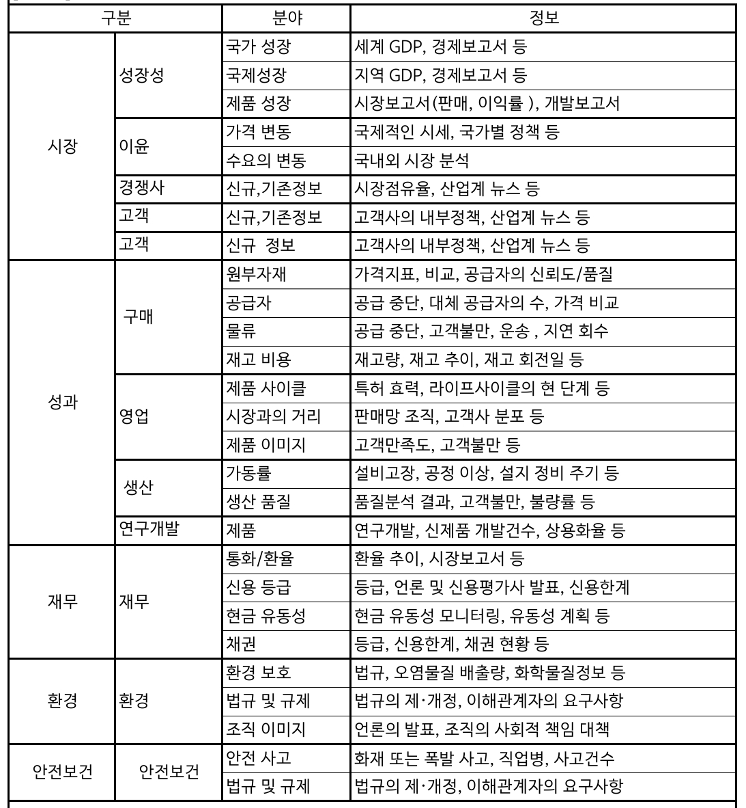

[별첨2] 이해관계자 구분 및 요구사항
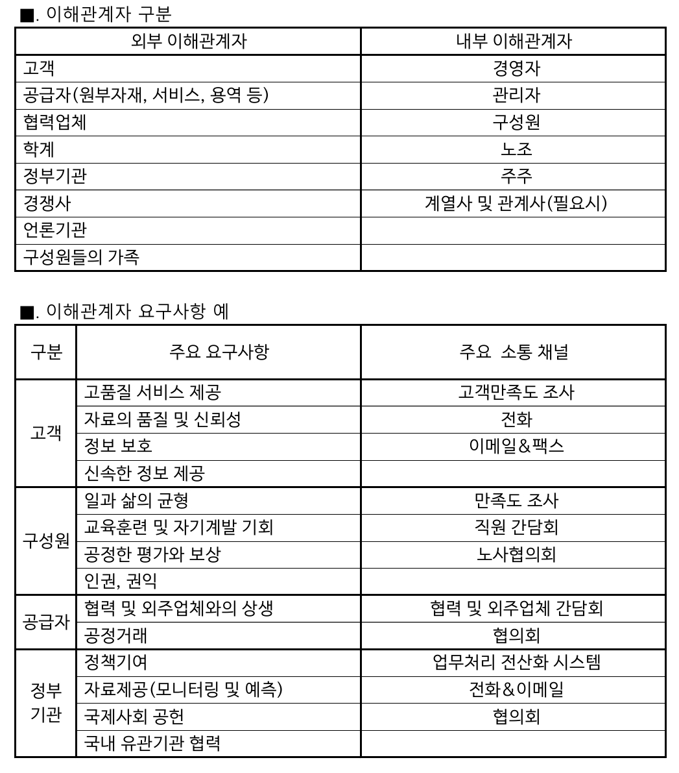

[별첨3] 리스크 분석 평가 방법
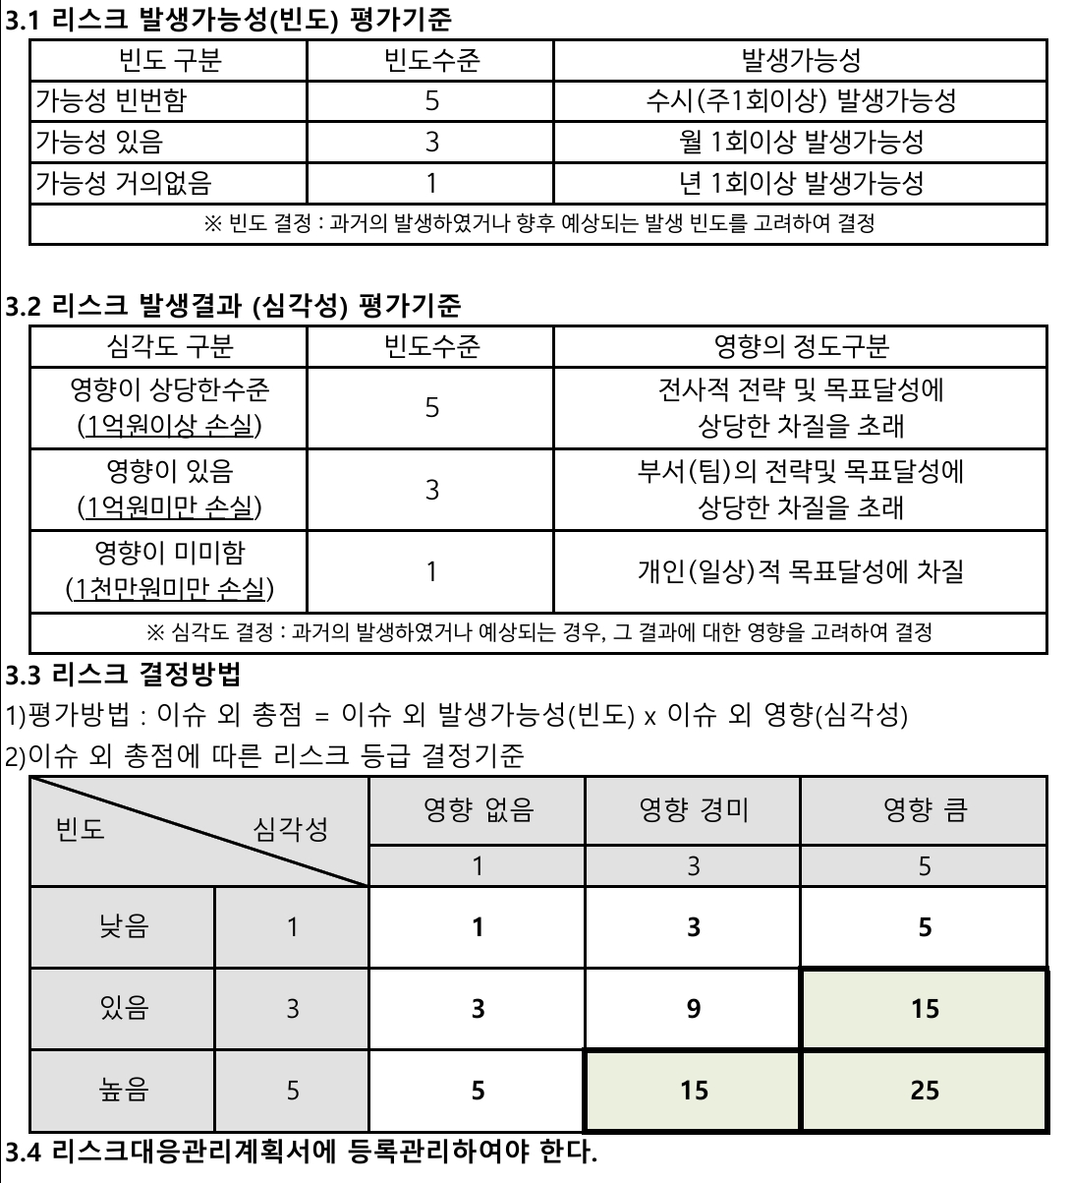
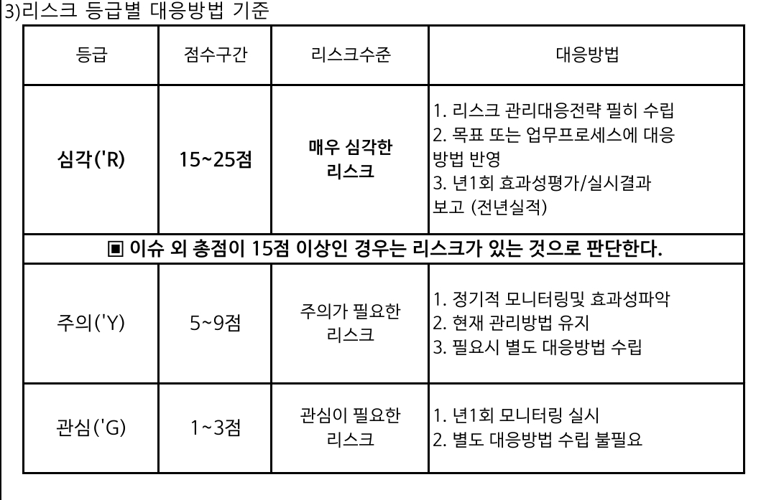

2. 품질경영 목표성과관리(AX-QP-601)

제1조 (목적)
이 절차는 B2B 솔루션 구축 및 IT 서비스 제공 과정에서 요구되는 서비스 가동률, 결함 조치율, 고객 만족도 등의 품질 지표를 체계적으로 관리하기 위하여, 목표의 수립 기준, 실행 계획 수립, 주기적인 성과 측정, 부진 항목에 대한 시정 조치 및 경영검토와의 연계 프로세스에 대한 표준 기준을 정립함을 목적으로 한다.
6.3항(변경의 기획)의 목적은 품질경영시스템(QMS)의 변경사항을 체계적으로 계획하고 관리하여 시스템의 온전성을 유지한다.

제2조 (적용범위)
이 절차는 당사의 전사 품질 목표 수립 및 솔루션 구축, 개발, QA, 영업, 인프라운영 및
기술지원 등 전 부서의 KPI 성과 평정 및 모니터링 전반에 적용한다.

제3조 (용어의 정의)
이 절차에서 사용하는 용어의 정의는 다음과 같다.

3.1. 품질 목표
품질 방침과 연계하여 솔루션 완성도, 서비스 품질, 고객 만족 향상을 위해 달성해야 할 구체적이고 측정 가능한 지표.

3.2. KPI (Key Performance Indicator)
각 부서별(영업, 개발, QA, 인프라 등) 핵심 성과 지표로서, 목표 달성도를 객관적으로 평가하기 위한 지수

3.3. 성과 모니터링
품질 목표 및 KPI의 달성 진척도를 월간, 분기별로 추적하고 검토하는 활동.

제4조 (책임과 권한)
4.1 대표이사
4.1.1 전사 품질 방침 및 연간 전사 품질 목표 최종 승인

4.2 품질경영책임자 (MR)
4.2.1 연간 목표 성과관리 프로세스 총괄 및 모니터링 일정 관리
4.2.2 경영검토 시 전사 품질 목표 달성 실적 보고 총괄

4.3 부서별 부서장
4.3.1 소관 부서별 KPI 및 IT 서비스 품질 목표(결함율, SLA 준수 등) 수립 및 실행
4.3.2 월간/분기별 성과 측정, 부진 항목 원인 분석 및 대책 수립

4.4 전 임직원
담당 직무와 연계된 품질 목표 숙지 및 목표 달성을 위한 성실한 업무 수행

제5조 (업무절차 및 방법)
5.1 품질 목표 수립 및 요건 (ISO 9001 제6.2.1항)
5.1.1 IT 특화 목표 설정 기준
전사 품질 목표는 회사의 비전 및 품질 방침과 일관성을 유지해야 하며, 당사 업의 특성을
반영하여 다음 요소를 포함하여 측정 가능하도록 설정한다.
1)솔루션 결함 발생률 최소화 및 패치 적기 반영률
2)프로젝트 납기 준수율 (WBS 기준)
3)고객 만족도 점수 및 SLA(서비스 수준 협약) 준수율
4)임직원 직무 역량 강화 교육 이수율
5.1.2 부서별 KPI 연계
품질경영팀은 매년 말 전사 목표를 기반으로 각 부서장과 협의하여 '목표 및 실적현황‘
을 작성하고 대표이사의 승인을 득한다.

5.2 목표 달성 기획 (ISO 9001 제6.2.2항)
5.2.1 실행 계획 수립
각 부서장은 승인된 품질 목표를 달성하기 위해 '누가, 무엇을, 언제까지, 어떤 기술 및
자원을 투입하여 수행할 것인가'를 구체화한 세부 실행 계획을 수립한다
5.2.2 리스크 연계 검토
목표 수립 과정에서 달성을 저해할 수 있는 기술적, 인력적 제약 요인은 '리스크관리 절차
과 연계하여 사전 완화 대책을 수립한다.

5.3 성과 모니터링 및 측정 (ISO 9001 제9.1.1항)
5.3.1 주기적 실적 집계
부서별 담당자는 분기별/반기별로 KPI 달성 실적(예: QA 결함 조치 건수, 인프라 가동률
등)을 집계하고, 목표 대비 진척도를 '목표 및 실적현황'에 기록한다.
5.3.2 부진 목표 시정 조치
목표 달성율이 기준치(예: 80% 미만)에 미달하는 경우, 해당 부서장은 즉시 원인을 분석
하고 '부적합 및 시정조치 절차'에 따라 만회 대책을 수립·시행한다.
5.4 경영검토 및 성과 평가 연계 (ISO 9001 제9.3항)
5.4.1 연간 실적 종합 보고
품질경영책임자(MR)는 연말 또는 반기별 성과를 취합하여 경영검토 회의에 상정하고,
전사 품질 목표 달성 결과를 최고경영자에게 보고한다.
5.4.2 지속적 개선 반영
경영검토 결과 도출된 개선 필요 사항은 차년도 품질 목표 및 소프트웨어 개발·인프라
운영프로세스 개선에 즉시 반영한다.

5.5 변경의 기획 (ISO 9001 제6.3항)
변경의 기획은 조직의 환경 변화(예: 새로운 프로세스 도입, 조직 개편, 소프트웨어 버전
업그레이드 등)가 발생했을 때, 이를 무계획적으로 진행하지 말고 검증된 절차에 따라 수행
하여야 한다.
5.5.1. 변경의 기획 시 고려사항
모든 변경사항은 아래의 4가지 항목을 반드시 검토하고 기록으로 남겨야 한다.
a) 변경의 목적과 잠재적 결과:
왜 변경하는가? 변경 시 품질에 부정적 영향을 미칠 요소는 무엇인가?
b) 품질경영시스템의 완전성:
이 변경으로 인해 기존에 수립된 품질 목표나 절차가 훼손되지 않는가?
c) 자원의 가용성:
변경을 수행할 인력, 시간, 예산, 도구가 충분한가?
d) 책임과 권한:
변경 후 누가 해당 업무를 수행하며, 누구에게 승인권이 있는가?

[별첨4] 품질경영시스템 변경 검토서(예시)
구분 | 상세 내용
변경 안건 | 예: 차세대 통합 고객지원 시스템 도입 및 프로세스 변경
a) 변경 목적  잠재적결과 | 고객 문의 처리 속도 개선 및 데이터 일원화  일시적 업무 혼선 가능성, 데이터 이관 중 유실 위험
b) 시스템 완전성 | 기존 ISO 9001 프로세스 표준(고객 대응 절차)과 충돌 없음 확인
c) 자원의 가용성 | 프로젝트 전담 인력 2명 배정, 예산 확보 완료
d) 책임과 권한 | 변경 총괄: 팀장(승인), 운영 담당: 실무자(수행)
승인자 | 품질경영책임자(MR)

제6조 (기록)
① 모든 기록물은 전자 메일로 영구 보존하는 것을 원칙으로 한다.
② 인쇄물로 출력된 기록물은 관련 팀에서 보존연한을 정하여 보존한다.
③ 이 절차에서 발생된 기록물은 다음과 같이 보존한다.
양식명 | 양식번호 | 부서명 | 보존년한
품질목표추진 계획 대 실적표 | 양식 F-601-01(0) | 품질경영팀 | 5년

제7조 (정보보안)
1) 본 문서는 대외비로 취급한다.
2) 본 문서는 지정 배포된 부서의 지정된 장소에 보관한다.
3) 본 문서는 문서관리 담당자 외 복사를 금한다.

3. 품질경영 자원역량관리(AX-QP-701)

제1조 (목적)
이 절차는 솔루션 구축 프로젝트의 성공적인 수행을 위한 인적 자원의 기술 역량 확보와 서비스 안정성을 보장하기 위한 IT 기반 시설(서버, 네트워크, 보안 장비 등)의 관리 기준을 수립함을 목적으로 한다.

제2조 (적용범위)
이 절차는 당사의 솔루션 개발, 프로젝트 수행, 인프라 운영 및 기술 지원과 관련된 모든
인적 자원 및 IT 인프라/장비 자원

제3조 (용어의 정의)
이 절차에서 사용하는 용어의 정의는 다음과 같다.
3.1 인적 역량
당사 서비스 제공에 필요한 기술적 지식, 실무 경험, 자격 사항 및 프로젝트 수행 능력
을 의미함.

3.2 기반 시설
솔루션 개발, 테스트, 서비스 제공 및 데이터 보호를 위해 필요한 하드웨어, 소프트웨어,
네트워크 및 클라우드 자원.

3.3 적격성
품질의 솔루션을 개발하거나 서비스를 제공할 수 있는 교육, 훈련, 경력 및 기술적역량.

제4조 (책임과 권한)
4.1 인사 관리 부서 :
채용, 인력 역량 개발 계획 수립 및 교육 훈련 관리

4.2 기술 부서장 (CTO/PM) :
4.2.1 프로젝트별 필요 기술 역량 정의 및 인력 배치
4.2.2 기술 교육 커리큘럼 설계 및 평가

4.3 인프라 관리 부서
솔루션 개발 및 운영을 위한 IT 인프라 자원 확보 및 유지보수
4.4 품질경영책임자 (MR)
자원 및 인적 역량 관리절차의 적합성 심사 및 관리

제5조 (업무절차 및 방법)
5.1 인적 자원 및 역량 확보 (ISO 9001 제7.1.2항, 7.2항)
5.1.1 직무 역량 정의
각 부서(개발, QA, PM, 인프라)별로 요구되는 기술 역량(언어, 프레임워크, 자격증, 도메인
지식)을 정의한 '직무 역량 표준서'를 작성하고 주기적으로 업데이트한다.
5.1.2 역량 평가 및 교육
매년 상·하반기 '임직원 역량 평가'를 실시하여 기술 격차(Gap)를 분석하고, 이를 해소
하기 위한 사내·외 교육, 기술 세미나, 자격 취득 지원 프로그램을 운영한다.
5.1.3 자격 검증 기록
채용 및 프로젝트 투입 시, 해당 인력의 학력, 경력, 교육 이수 내용, 자격증을 '자격부여
관리 대장'에 기록·보존하여 적격성을 입증한다.

5.2 기반 시설 관리 (ISO 9001 제7.1.3항)
5.2.1 IT 자원 확보 및 통제
솔루션 개발 및 서비스 제공에 필요한 하드웨어(PC, 서버), 소프트웨어(IDE, 보안툴), 네트
워크 장비 및 클라우드 자원은 'IT 자산 관리 대장'에 등록하여 관리한다.
5.2.2 유지보수 및 예방 정비
인프라의 중단 없는 운영을 위해 서버, 네트워크 장비는 주기적인 예방 점검을 실시하며
장애 발생 시 즉각 대응할 수 있도록 '장애 대응 절차서' 및 백업 정책을 유지한다.

5.3 프로세스 환경 관리 (ISO 9001 제7.1.4항)
5.3.1 작업 환경 조성
솔루션 품질을 위해 물리적 작업 환경(소음, 조명)뿐만 아니라, IT 환경(VPN, 개발 도구
접근 제어, 보안 정책 준수)의 무결성을 확보한다.
5.3.2 데이터 및 보안 환경
프로젝트 수행 시 정보보호 절차를 준수하고, 프로젝트 산출물이 관리되지 않는 곳으로
유출되지 않도록 환경적 통제(물리적/논리적 접근 제어)를 수행한다.

5.4 인식(Awareness) 확보 (ISO 9001 제7.3항)
5.4.1 품질 인식 교육
전 임직원은 회사의 품질 방침, 관련 품질 목표, 자신의 직무가 품질 성과에 미치는 영
향 그리고 품질경영시스템 위반 시의 결과에 대해 정기적인 교육을 받는다.

제6조 (자격부여관리 절차)
6.1 적격성 및 자격 부여
7.2항(역량 - Competence)과 연계하여, 조직 내 인원이 특정 업무나 직무를 수행할 수 있는 적격성'을 정의하고, 공식적인 '자격부여'를 승인하는 절차는 QMS의 신뢰성을 결정
6.1.1 자격부여대상 : 내부심사원 (ISO 9001 품질경영시스템), 프로젝트 관리자 (PM)
6.1.2 프로젝트 관리자 (PM) 주요업무 : 대외 협상, WBS 기획 및 프로젝트 총괄
6.1.3 내부심사원 주요 업무 : QMS 내부 심사 수행 및 부적합 발굴

6.2 각 대상 인원에 대한 자격부여 기준은 [별첨5]에 따른다.
6.2.1 필요시 대표이사가 외부초청지도위원을 통해 내부심사를 수행할 수 있다.

제7조 (역량 평가)
7.1 역량 평가 방법
7.1.1 자격이 필요한 임직원에 대한 역량 평가는 [적격성평가서]에 따라 평가자가 역량을 평가하고 [자격인증서]를 작성하여 지정된 승인자로부터 승인을 받는다.

7.2 역량 평가에 대한 객관적 증거
7.2.1. 학력 : 최종 학교 졸업증명 또는 인사기록 카드
7.2.2. 교육훈련 : 수료증, 합격증, 자격증 또는 교육보고서, 교육교재, 참석자 명단 등
7.2.3. 경험 : 이력서, 경력증명서, 실무 자료 등

7.3 교육훈련
7.3.1 자격부여 대상자에 대한 교육훈련은 [자원 및 적격성관리 절차]에 따른다.

7.4 자격 부여
7.4.1 주관팀 및 주관 부서는 승인된 자격 부여자를 [자격부여관리대장]에 등록 관리한다.

제8조 (자격 유효기간)
8.1 자격 유효기간은 3년으로 정하며 유효기간이 지나면 자격 보유자에 대하여 주관팀은 자격부여자에 대하여 유효기간 전에 자격을 재평가한다.
8.2 자격 재평가는 [품질관련 자격부여기준]에 따른다.
8.3 내부심사원은 3년에 1회 이상 내부심사에 참여해야 자격을 유지할 수 있다.
8.4 내부심사원에 대한 변경이 발생되는 경우 즉시 작성하여 항상 최신본으로 관리하여야 한다.

제9조 (기록)
9.1. 모든 기록물은 전자 메일로 영구 보존하는 것을 원칙으로 한다.
9.2. 인쇄물로 출력된 기록물은 관련 팀에서 보존연한을 정하여 보존한다.
9.3. 이 절차에서 발생된 기록물은 다음과 같이 보존한다.
양식명 | 양식번호 | 부서명 | 보존년한
교육훈련계획대실적서 | 양식 F-701-01(0) | 품질경영팀 | 5년
교육결과보고서 | 양식 F-701-02(0) | 품질경영팀 | 5년
자격부여관리대장 | 양식 F-701-03(0) | 품질경영팀 | 5년
적격성평가서 | 양식 F-701-04(0) | 품질경영팀 | 5년
자격인증서 | 양식 F-701-05(0) | 품질경영팀 | 변경전까지

제10조 (정보보안)
1) 본 문서는 대외비로 취급한다.
2) 본 문서는 지정 배포된 부서의 지정된 장소에 보관한다.
3) 본 문서는 문서관리 담당자 외 복사를 금한다.

[별첨5] 직무별 적격성 /자격부여기준표
구분 | 학력 | 경력 (경험) | 교육훈련
프로젝트  관리자 (PM) | • 컴퓨터공학 | • 관련 IT 실무 경력 3년  • PM 총괄 경력 3년 이상 | • PMP 자격증 보유  • PMO 및 변경관리(RFC) 워크숍 이수
소프트웨어  개발자 | • 소프트웨어공학 | • 백엔드 개발 실무경력 3년 | • 정보처리기사 자격 취득  • 클라우드 아키텍처 및 시큐어 코딩  교육 이수
구축/기술지원  엔지니어 | • 컴퓨터정보 | • 서버 구축 및 기술지원  실무 경력 2년 | • 리눅스 마스터 2급 취득  • 개인정보보호 및 보안 법정 의무교육
품질경영/보안  담당자 | • 경영학 및 산업공학 | • 품질경영 및 정보보호  실무 경력 5년 | • ISO 9001 심사원 수료  • CISA 및 정보보안기사 자격
품질내부심사원 | • 경영학 및 산업공학 또는 스템실무담당자 | • 고졸이상 및 해당 직무  경력 1~2년 이상인 자 | *ISO 9001 내부 또는 외부 내부심사원 양성 교육(16시간) 이수자(수료증)

4. 품질경영 의사소통관리(AX-QP-702)

제1조 (목적)
이 절차는 B2B 솔루션 구축 및 IT 서비스 제공 과정에서 발생할 수 있는 부서 간 정보
단절을 예방하고, 고객의 요구사항 및 불만을 신속하게 접수하며, 협력업체와의 투명한
정보 공유를 도모하기 위한 표준화된 의사소통 기준을 정립함을 목적으로 한다.

제2조 (적용범위)
이 절차는 당사의 경영진, 전 임직원, 솔루션 구축 프로젝트 이해관계자, 고객사 및
외부 공급자(외주업체)와의 모든 내·외부 의사소통 활동 전반

제3조 (용어의 정의)
이 절차에서 사용하는 용어의 정의는 다음과 같다.
3.1. 내부 의사소통
회사의 품질 방침, 목표, 프로젝트 진척 상황 및 품질경영시스템의 변경 사항을 전사
임직원에게 공유하는 활동.

3.2. 외부 의사소통
고객사의 요구사항 수렴, 프로젝트 계약 조건 협의, 고객 불만(VOC) 접수 및 외주 협력
업체와의 기술 공유 활동.

3.3. 공식 커뮤니케이션채널
업무의 투명성과 추적성을 확보하기 위해 사전에 정의된 공식 도구(이메일, 인트라넷,
이슈 트래킹시스템, 킥오프 회의 등).

제4조 (책임과 권한)
4.1 품질경영책임자 (MR)
전사 품질 방침 및 품질경영시스템 관련 내·외부 의사소통 체계 총괄

4.2 품질경영팀
전사 공지사항, 경영실적 공유, 사내 인프라 채널 운영 및 관리

4.3 PM / 프로젝트 관리자
고객사 및 개발실 간 프로젝트 이슈, 요구사항 변경에 대한 공식 소통 총괄
4.4 전 임직원
담당 업무와 관련된 이해관계자(고객, 협력사, 동료)와의 신속하고 정확한 정보 공유

제5조 (업무 절차 및 방법)
5.1 내부 의사소통 채널 및 방법 (ISO 9001 제7.4항)
5.1.1 경영 방침 및 품질 목표 공유
대표이사(CEO) 및 품질경영책임자는 전사 조회, 사내 인트라넷 또는 이메일을 통해 품질
방침, 전사 품질 목표 및 경영검토 결과를 전 임직원에게 공유한다.
5.1.2 프로젝트 킥오프 및 주간 회의
솔루션 개발 및 구축 프로젝트 착수 시 킥오프 회의를 통해 목표와 범위를 공유하며,
주간/월간 정기 회의를 통해 프로젝트 진척도 및 리스크를 부서 간 투명하게 공유한다
5.1.3 품질경영시스템 변경 공유
사내 표준 문서 및 절차가 제·개정되는 경우, 문서관리 담당자는 전사 공지를 통해 변경
된 내용을 모든 임직원이 인지할 수 있도록 조치한다.

5.2 외부 의사소통 채널 및 방법 (ISO 9001 제7.4항)
5.2.1 고객 요구사항 및 계약 소통
영업팀 및 PMO는 RFP 접수, 제안, 계약 협상 및 프로젝트 수행 과정에서 발생하는 모든
요구사항을 서면 합의 또는 공식 이메일, 제안서 등의 공식 채널을 통해서만 수렴한다.
5.2.2 고객 불만 (VOC) 및 장애 접수 소통
고객의 기술지원 요청, 시스템 장애 접수 및 불만 사항은 공식 Helpdesk 시스템 또는
고객센터 채널을 통해 단일 창구로 접수하며, 담당 부서로 즉시 에스컬레이션 한다.
5.2.3 외부 공급자(외주업체)와의 소통
외주 용역 수행 시 과업지시서, 시큐어 코딩 가이드, 보안 서약서 및 계약 조건을 서면
또는 공식 이메일로 교부하여 명확한 의사소통을 유지한다.

5.3 의사소통 내용의 유효성 검증 및 기록
5.3.1 구두 소통의 문서화
고객 미팅, 중요 기술 협의 등 구두로 진행된 주요 의사소통 내용은 반드시 회의록 또는
작업 지시서 형태로 정리하여 이해관계자의 확인(서면 또는 메일 회신)을 거쳐 기록으로
관리하여야 한다.
5.3.2 소통 이력 관리
프로젝트 관련 변경 요청(RFC), 장애 조치 이력 및 고객 피드백은 각 담당 시스템에 등록
하여 누락을 방지한다.
제6조 (기록)
① 모든 기록물은 전자 메일로 영구 보존하는 것을 원칙으로 한다.
② 인쇄물로 출력된 기록물은 관련 팀에서 보존연한을 정하여 보존한다.
③ 이 절차에서 발생된 기록물은 다음과 같이 보존한다.
양식명 | 양식번호 | 부서명 | 보존년한
품질정보관리대장 | 양식 F-702-01(0) | 품질경영팀 | 5년

제7조 (정보보안)
1) 본 문서는 대외비로 취급한다.
2) 본 문서는 지정배포된 부서의 지정된 장소에 보관한다.
3) 본 문서는 문서관리 담당자외 복사를 금한다.

[별첨6] 의사소통 계획 (Communication Matrix)
조직은 다음의 계획에 따라 의사소통을 수행함을 보장한다.
구분 | a) 내용 | b) 시기 | c) 대상 | d) 방법 | e) 담당자
내부 | 품질 방침 및 목표 | 연 1회(전사) | 전 임직원 | 사내 게시판, 메일 | MR(품질책임자)
내부 | 서비스 장애 및 변경 | 수시 | 전 부서 | 사내 메신저, 회의 | 운영팀장
내부 | 내부심사 결과 | 연 1회 | 전 부서 | 내부심사 보고서 | MR
외부 | 고객요구사항(VOC) | 수시 | 해당 부서 | 티켓팅시스템, 메일 | 고객지원팀장
외부 | 공급자 평가 | 연 1회 | 협력사 | 공문, 메일 | 구매/관리팀장
외부 | 법규 준수 사항 | 변경 시 | 유관 부서 | 공문, 메일 | 법규담당자

5. 품질경영 문서화된정보 관리(AX-QP-703)

제1조 (목적)
이 절차는 B2B 솔루션 구축 및 IT서비스 제공 과정에서 활용되는 사내 표준 절차, 지침, 개발 아키텍처 문서 및 품질 기록이 체계적으로 통제되고, 항상 최신 유효본이 현업에 적용되도록 관리하기 위한 기준을 정립함을 목적으로 한다.

제2조 (적용범위)
당사의 품질경영시스템(QMS)과 관련하여 생성, 승인, 배포, 개정, 보존 및 폐기되는 모든 문서화된 정보(절차, 지침, 프로세스, 양식 및 외부 출처 문서) 전반

제3조 (용어의 정의)
이 절차에서 사용하는 용어의 정의는 다음과 같다.
3.1. 문서화된 정보
품질경영시스템(QMS)을 운영하기 위해 필요한 모든 문서와 기록을 어떻게 작성하고, 승인하고, 배포하며, 보관하고 폐기할 것인가를 다루는 매우 중요한 기준

3.2. 제정 및 개정
새로운 문서를 최초로 만들거나(제정), 기존 문서의 내용을 변경· 보완하는 행위(개정)

3.3. 유효본
현재 실무에서 공식적으로 사용되고 있는 가장 최신의 승인된 문서

3.4. 보존 연한
법적 요구사항 및 QMS 유지 목적에 따라 문서를 보관하는 기간

제4조 (문서와 기록의 구분 및 체계)
4.1 문서와 기록의 명확한 구분
품질경영시스템 상의 모든 정보는 성격에 따라 다음과 같이 '문서'와 '기록'으로 구분
구분 | 성격 및 정의 | 주요 관리 특징 | 예시
문서 (Documents) | • 사전 기준 정보 | •항상 최신본(Revision)만 유지 관리됨 | • 설계 및 개발 관리절차
기록 (Records) | • 사후 결과 증거 | • 수정 및 폐기가 금지됨  (보존 기간 이력 유지) | • 최종 출하 검사성적서

4.2 품질 문서의 계층 구조
당사의 품질문서는 다음과 같은 3계층 구조로 체계화한다.
4.2.1 제1계층 (품질매뉴얼):
ISO 9001 요구사항에 대한 당사의 대응 방침 및 품질경영시스템 전반의 뼈대 절차
4.2.2 제2계층 (절차서 – QP):
각 부서 간 협업 및 프로세스 수행 절차를 절차화 한 표준
(예: 리스크관리 절차, 문서화된 정보관리 절차 등).
4.2.3 제3계층 (품질기록 : 지침서 및 양식 – WI/Form):
특정 공정이나 실무 작업을 구체적으로 지시하는 지침 및 업무 결과물을 남기는 서식
(예: 작업지침서, 제품성적서, 시정조치요청서 양식 등).

제5조 (문서의 제정, 개정 및 승인 절차)
5.1 문서의 작성. 검토 및 승인(7.5.2항)
5.1.1 모든 문서는 제·개정 시 적절한 형식(문서번호, 제정일, 개정번호, 승인자)으로 한다.
5.1.2 신규 문서의 제정이나 기존 문서의 개정이 필요한 경우, 소관 업무 담당자는 해당
사유를 반영하여 문서 초안을 작성한다.
5.1.3 작성된 문서는 관련 부서장 및 품질책임자(QMR)의 검토를 거쳐 상호 의견을
조율한다.
5.1.4 실무자가 작성하고, 품질경영책임자(MR)의 검토를 거쳐 최고경영자(또는 권한
위임자)의 승인을 받아야 유효화 된다.

5.2 배포 및 접근 통제 (7.5.3.1)
5.2.1 임직원이 언제든지 최신 버전의 절차와 양식을 확인할 수 있도록 사내 인트라넷,
공유 폴더(Read-Only 권한), 또는 문서 관리 시스템(DMS)에 등재하여 관리한다.
5.2.2 외부 유출이 되지 않도록 보안 구역 및 접근 권한을 통제한다.

5.3 변경 관리 (7.5.3.2)
5.3.1 문서의 내용이 바뀔 때는 반드시 [문서 개정 이력]에 변경 사유와 개정 번호
(예: Rev.0 ➔ Rev.1)를 기록해야 한다.
5.3.2 구 버전 문서는 현장에서 혼동하여 사용하지 않도록 즉시 회수하거나 '폐기' 처리

5.4 보관 및 폐기 (보존 기간 관리)
품질 기록(예: 검토 회의록, 부적합 관리 대장, 경영검토 보고서 등)은 절차에 정해진
보존기간(통상 3년 이상) 동안 훼손되지 않도록 안전하게 보관하고, 기한이 지난 기록
은 안전하게 폐기한다.

5.5 문서작성 체계
5.4.1 처음 시작은 윗줄에서 1줄 띄우고 시작한다.
5.4..2 대항목 번호는 해당줄에 첫칸에서 시작한다.
5.4.3 소항목 이하의 번호는 소항목을 기준으로 이격시킨다.

5.6. 회사관리표준별 승인권자
회사관리표준 | 구분 | 작성 | 검토 | 승인
회사관리표준 | 매뉴얼,절차서(절차) | 담당자 | 주관부서장 | 대표이사
회사관리표준 | 기준서, 검사,시험계획서 | 담당자 | 주관부서장 | 대표이사

5.7. 표준분류 및 번호부여방법
5.7.1 문서분류 코드분류번호 | 5.7.2 양식분류 코드분류번호
AX-QP - ○○○ | 3)양식 F-○○○-01(0)
1) 2) | ※ 양식Form번호-개정번호(0)
1)표준명: 회사의 약자 : AX* ~ *  2)표준분류번호 | 3)일련번호 : 01 ,02, 03,~

5.8 표준의 제정및 개정,폐기 사유
제정 | 1)업무의 처리절차,책임,권한 등을 명문화하여 절차화 할 경우
제정 | 2)현행규격의 미비로 규격이 필요할 경우
제정 | 3)관련 국가규격이나 단체규격이 제정될 경우
제정 | 4)기타 새로운 규격이 필요하다고 인정될 경우
개정 | 1)현행규격의 내용과 운영의 부적합,관찰사항의 개선이 필요 시
개정 | 2)생산공정의 변경사유가 발생할 경우
개정 | 3)해당 국가규격의 변경사유가 발생할 경우
폐기 | 1)규격이 새로 제정되어 필요 없을 경우
폐기 | 2)생산품목의 변경 등 현행규격이 필요 없을 경우

제6조 (기록의 관리 및 보존 절차)
6.1 기록의 작성 및 식별
6.1.1 모든 기록은 업무 수행 즉시 명확하고 판독 가능하도록 정확하게 작성·입력되어야 한다.
6.1.2 수기 기록의 경우 지우기 힘든 펜으로 작성해야 하며, 정정 시에는 잘못된 부분
에 두 줄을 긋고 정정자가 서명 또는 날인하여야 한다. (수정액 사용 금지)

6.2 기록의 보존 연한 및 폐기
6.2.1 각 부서장은 생성된 기록의 종류별로 '보존 연한'을 정하여 안전한 장소(또는 보안 서버)에 보관하여야 한다.
6.2.2 보존 연한이 경과된 기록은 품질책임자의 승인 하에 분쇄 또는 삭제(디지털 파일)
등의 방법으로 안전하게 폐기한다.

제7조 (모니터링 자원과 측정 자원 : ISO 9001 “7.1.5 모니터링 자원과 측정 자원
"품질을 검사하고 시스템 성능을 측정하는 소프트웨어 툴 및 모니터링 시스템의 정합성"을 관리하는 것이 7.1.5항의 본질이다.

7.1 자원
7.1.1 모니터링 자원 (Monitoring Resources):
상시 가동되는 인프라 및 애플리케이션의 상태를 추적하는 시스템
(예: APM 솔루션, 서버 가동률 모니터링 툴).
7.1.2 측정 자원 (Measuring Resources):
제품 및 서비스의 품질 결함을 검출하기 위해 사용하는 검증 도구
(예: 소스 코드 정적 분석 툴, 부하 테스트 도구, 모바일 앱 테스트 단말기).

7.2. 관리원칙
7.2.1 적합성 사전 검토
측정 및 모니터링에 사용되는 도구는 의도한 목적(성능 측정, 결함 탐지)에 부합하는지 사전에 검증하여 선정한다.
7.2.2 유효성 및 추적성 유지:
툴의 룰셋(RuleSet) 업데이트, 최신 보안 가이드 반영, 그리고 주기적인 자체 정합성 점검을 통해 측정 결과의 신뢰성을 보장한다.
7.2.3 기록의 유지 :
자원의 점검 및 관리 이력을 [모니터링 및 측정자원관리대장]으로 관리한다.
7.2.4. 법적.규격적 추적성 유지 :
주기적으로 룰셋을 업데이트하고 [신뢰성 점검 보고서]를 작성하여 측정 결과의 정확성(Traceability)을 보장하고 있다"는 점을 증빙자료로 제시하여야 한다.

제8조 (조직의 지식 : ISO 9001 '7.1.6 조직의 지식)
8.1 조직의 지식 관리 체계
8.1.1 지식의 결정 및 식별 : 당사는 다음의 지식을 식별하여 관리한다.
1) 내부 지식:
설계 데이터(도면, 알고리즘), 제조 공정 노하우(경험된 지식), 품질 실패사례(학습된 교훈), 특허 및 사내 기술 문서
2) 외부 지식:
관련 국제 표준(ISO), 법규, 학술 논문, 최신 기술 트렌드, 고객 요구사항 및 시장분석
데이터

8.2 지식의 유지 및 보호
식별된 지식은 다음의 방법으로 유지·관리한다.
8.2.1 표준화:
설계 변경 이력(ECO), 표준 작업 지침서(SOP), 검사 기준서(SIS)로 문서화한다.
8.2.2 디지털 자산화:
사내 기술 자료실(ERP/QMS 서버)에 분류하여 권한별로 접근 가능하도록 보존한다.
8.2.3 보안 관리:
핵심 설계 도면 및 특허 기술에 대한 보안 정책을 수립하여 지식 유출을 방지한다.

8.3 지식의 가용성 및 최신화
8.3.1 지식의 가용성 확보
임직원이 업무 수행 중 필요한 기술 자료와 지식에 즉시 접근할 수 있도록 인트라넷
기반의 '기술 공유 포털'을 운영한다.
8.3.2 부서 간 업무 이동 시 지식 전달절차를 준수하여 노하우의 단절을 방지한다.

8.4 최신화 유지
8.4.1 정기적으로 외부 기술 동향, ISO 규격 변경, 시장의 요구사항 변화를 모니터링하여
기존 지식을 최신본으로 업데이트한다.
8.4.2 내부심사 및 경영검토 시 조직의 지식 관리 상태를 안건으로 상정하여 유효성을
평가한다.

제9조 (기록)
① 모든 기록물은 전자 메일로 영구 보존하는 것을 원칙으로 한다.
② 인쇄물로 출력된 기록물은 관련 팀에서 보존연한을 정하여 보존한다.
③ 이 절차에서 발생된 기록물은 다음과 같이 보존한다.
양식명 | 양식번호 | 부서명 | 보존년한
회사관리표준목록표 | 양식 F-703-01(0) | 품질경영팀 | 5년
회사표준양식폼 | 양식 F-703-02(0) | 품질경영팀 | 5년
표준문서양식관리대장 | 양식 F-703-03(0) | 품질경영팀 | 5년
문서보관폐기관리대장 | 양시 F-703-04(0) | 품질경영팀 | 5년
모니터링및측정자원관리대장 | 양식 F-703-05(0) | 품질경영팀 | 5년
모니터링및측정자원신뢰성점검보고서 | 양식 F-703-06(0) | 품질경영팀 | 5년

제10조 (정보보안)
1) 본 문서는 대외비로 취급한다.
2) 본 문서는 지정 배포된 부서의 지정된 장소에 보관한다.
3) 본 문서는 문서관리 담당자 외 복사를 금한다.
[별첨7] 파일식별 (100매 파일일 경우) [별첨8] 파일박스 식별표
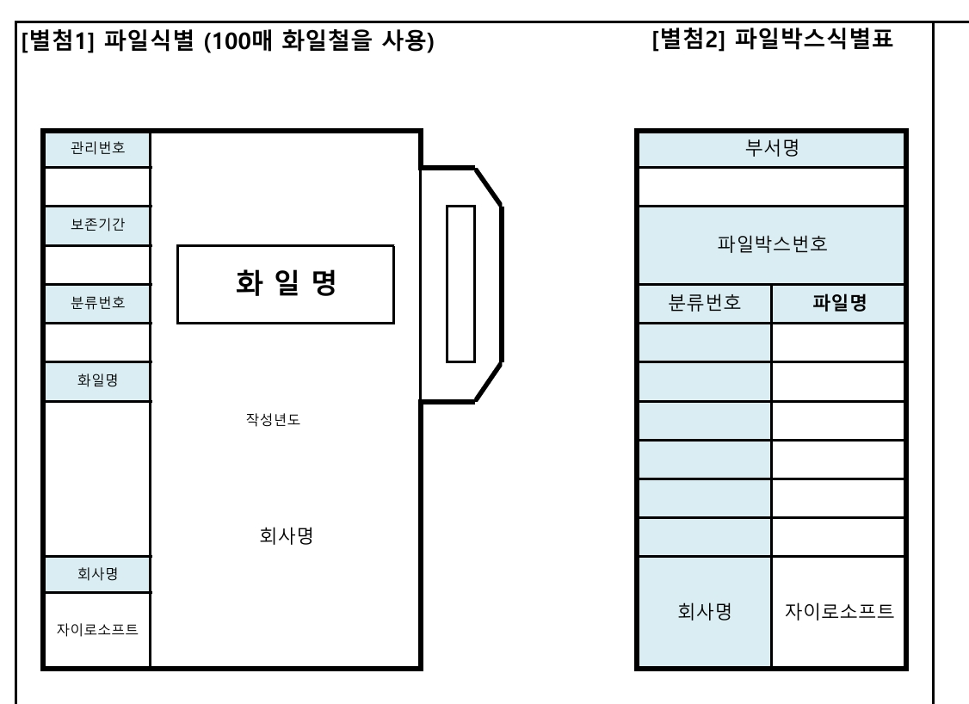

6. 품질경영 설계개발관리(AX-QP-801)

제1조 (목적)
이 절차는 당사가 제공하는 B2B 소프트웨어 솔루션 및 IT 서비스 개발 시 요구사항 정의부터 아키텍처 설계, 상세 설계, 구현, 테스트, 검증 및 변경 관리에 이르는 전 생명주기(SDLC)의 표준화된 통제 기준을 정립함을 목적으로 한다.

제2조 (적용범위)
이 절차는 당사에서 수행하는 B2B 솔루션(CRM 등) 및 맞춤형 IT 서비스의 기획, 아키텍
처 설계, 소스 코드 구현, 검증, 릴리즈 및 설계 변경 통제 전 과정

제3조 (용어의 정의)
이 절차에서 사용하는 용어의 정의는 다음과 같다.

3.1 설계와 개발
고객의 요구사항을 소프트웨어 기능, 데이터베이스 구조, 시스템 아키텍처 및 코드로 구체화하는 일련의 프로세스.

3.2 소프트웨어 요구사항 정의서 (Software Requirements Specification)
시스템이 제공해야 할 기능, 성능 및 제약사항을 기술한 소프트웨어 요구사항 정의서

3.3 설계 검토
설계결과물이 요구사항을 충족하는지 공식적으로 검증하고 미흡한 점을 도출하는 회의.

3.4 변경요청서 (Request for Change)
설계 또는 개발 진행 중 발생하는 기능 추가, 수정 등 변경 요청서

제4조 (책임과 권한)
4.1 총괄 / 프로젝트 관리 조직
프로젝트 설계 및 개발 단계별 마일스톤 기획, 일정 및 자원 총괄 관리

4.2 수석 / 시스템 개발조직
4.2.1 시스템 아키텍처 설계, DB 스키마 정의 및 소스 코드 총괄 개발
4.2.2 시큐어 코딩 준수 및 기술적 타당성 검토
4.3 QA 및 보안 담당부서
4.3.1 설계 및 구현 결과물에 대한 통합 테스트, 보안 취약점 리스크 진단
4.3.2 설계 검토 참여 및 최종 품질 적격성 판정

제5조 (업무절차 : 8.3항(제품 및 서비스의 설계와 개발)
새로운 솔루션을 개발하거나 맞춤형 IT 서비스를 기획할 때, 체계적인 기획, 입력 검토,
단계별 검증, 출력물 산출, 그리고 변경 통제를 거쳐 수행하여야 한다.

5.1 설계 및 개발 단계별 요구사항 (ISO 9001 8.3항)
설계 및 개발 프로세스 진행 시 다음 5가지 세부 단계를 준수해야 한다.
5.1.1 설계와 개발 기획 (Planning)-8.3.2항
프로젝트의 복잡성과 기간을 고려하여 전체 공정을 기획한다.
1) 개발 기획서 수립
솔루션 개발 착수 시 개발 범위, 수행 방법론, 단계별 마일스톤, 투입 자원(M/D) 및 담당역할을 명시한 '프로젝트 계획서 및 WBS'를 수립한다.
2) 검증 활동 정의
각 단계별로 수행해야 할 디자인 리뷰, 코드 검토(Code Review), QA 테스트 및 보안 점검일정을 기획 단계에서 사전에 정의한다
3) 주요 산출물:
WBS (작업분할구조도) 계획서, 투입 인력(R&R) 계획, 단계별 마일스톤 설정.

5.1.2 설계와 개발 입력 (Inputs)-8.3.3.항
제품이나 서비스가 갖추어야 할 본질적인 요소를 정의한다
1) 고려 사항: 기능적 요구사항, 법적·규제적 요구사항
(예: 개인정보보호법, 보안 가이드라인), 과거 프로젝트의 교훈(Lessons Learned).
2) 요구사항 수집 및 분석
영업 이관 자료 및 고객 현업 인터뷰를 바탕으로 기능적 요구사항, 비기능적 요구사항
(성능, 보안, 가용성)을 도출한다.
3) SRS 확정
분석된 내용을 '소프트웨어 요구사항 정의서(SRS)'로 문서화하고, 고객사 또는 내부 발주
부서의 서면 승인을 득한 후 설계 단계의 공식 입력물로 활용한다.
4) 주요 산출물: 요구사항 정의서, 법규 준수 체크리스트.

5.1.3 설계와 개발 제어 (Controls - 검토, 검증, 유효성 확인)-8.3.4
각 단계마다 결과물이 올바르게 만들어지고 있는지 통제한다.
1) 설계 검토 (Design Review)
주요 설계 완료 후 아키텍트, PM 및 개발 리더가 참석하는 설계 검토 회의를 개최하여
기술적 타당성, 확장성 및 보안 취약 요소를 사전에 점검하고 보완한다.
2) 검증 (Verification): 출력물이 입력 요구사항을 만족했는지 확인
(예: 소스 코드 리뷰, 단위 테스트).
3) 유효성 확인 (Validation): 완성된 제품이 실제 고객의 사용 환경에서 의도된 대로 작동 하는지 확인 (예: 인수 테스트(UAT), 고객 검수).
4) 아키텍처 및 상세 설계
개발실은 SRS를 바탕으로 클라우드 인프라 아키텍처, UI/UX 화면 설계서, API 규격서 및 DB ERD(스키마)를 설계한다.

5.1.4 설계와 개발 출력 (Outputs)-8.3.5
설계 단계를 통해 산출되는 최종 결과물의 규격을 정의한다.
1) 설계 출력물은 다음 조건을 충족해야 한다.
1.1) 요구사항 입력 조건을 만족할 것
1.2) 후속 구현(코딩) 및 테스트에 필요한 충분한 정보를 제공할 것
1.3) 인수 기준, 안전 및 정상 작동 요건을 포함할 것
2)주요 산출물: 소프트웨어 아키텍처 설계서, DB ERD, UI/UX 디자인 시안, 소스 코드,
사용자 매뉴얼

5.1.5 설계와 개발 변경 (Changes)-8.3.6
개발 도중 요구사항 변경(스펙 변경 등)이 발생할 경우, 기존 설계에 미치는 영향을 검토하고 승인 후 반영한다.
1) 변경 요청 (RFC)
설계 및 구현 단계에서 요구사항 변경, 기능 추가 발생 시 임의 수정을 엄격히 금지하고, '변경 관리 대장(RFC)'을 작성하여 제출해야 한다.
2) 영향도 분석 및 승인
변경으로 인해 발생하는 일정, 비용 및 기존 아키텍처에 미치는 영향도를 분석한 후, PM 및 관련 부서장의 승인을 거쳐 설계 및 소스 코드를 수정한다.
3)주요 산출물: 설계 검토 회의록 (Design Review Log),

제6조 (기록)
1) 모든 기록물은 전자 메일로 영구 보존하는 것을 원칙으로 한다.
2) 인쇄물로 출력된 기록물은 관련 팀에서 보존연한을 정하여 보존한다.
3) 이 절차에서 발생된 기록물은 다음과 같이 보존한다.
양식명 | 양식번호 | 부서명 | 보존년한 | 비고
설계개발계획서 | 양식 F-801-01(0) | 연구개발팀 | 5년 | (03설계)-8.3.2
아키텍처설계서 | 양식 F-801-02(0) | 연구개발팀 | 5년 | (03설계)-8.3.5
화면설계서 | 양식 F-801-03(0) | 연구개발팀 | 5년 | (03설계)-8.3.5
DB설계서_테이블정의서 | 양식 F-801-04(0) | 연구개발팀 | 5년 | (03설계)-8.3.5
인터페이스_API정의서 | 양식 F-801-05(0) | 연구개발팀 | 5년 | (03설계)-8.3.5
프로그램설계서_상세설계서 | 양식 F-801-06(0) | 연구개발팀 | 5년 | (03설계)-8.3.5
설계검토_DR_회의록 | 양식 F-801-07(0) | 연구개발팀 | 5년 | (03설계)-8.3.4
ADR_아키텍처결정기록 | 양식 F-801-08(0) | 연구개발팀 | 5년 | (03설계)-8.3.6
설계검토_지적사항_조치대장 | 양식 F-801-09(0) | 연구개발팀 | 5년 | (03설계)-8.3.4

* 설계개발 단계별 양식은 회사의 프로젝트 진행과정에 따른 실제양식을 따른다.

제8조 (정보보안)
1) 본 문서는 대외비로 취급한다.
2) 본 문서는 지정 배포된 부서의 지정된 장소에 보관한다.
3) 본 문서는 문서관리 담당자 외 복사를 금한다.

7. 품질경영 구매공급자관리(AX-QP-802)

제1조 (목적)
이 절차는 당사가 제공하는 B2B 솔루션 및 IT 서비스의 완성도와 보안성에 직접적인 영향을 미치는 외부 공급자 및 협력업체의 적격성 심사, 구매 품의, 계약 통제, 납품 검수 및 연간 성과 평가에 대한 표준화된 기준을 정립함을 목적으로 한다.

제2조 (적용범위)
이 절차는 당사의 솔루션 개발 외주 용역, 클라우드 인프라(AWS/Azure 등), 상용 소프트
웨어 라이선스, IT 장비 및 외부 전문 용역을 제공하는 모든 공급자 (협력업체)의 선정,
평가, 구매, 검수 및 사후 관리 전 과정

제3조 (용어의 정의)
이 절차에서 사용하는 용어의 정의는 다음과 같다.

3.1 외부 공급 프로세스
당사의 솔루션 구축 및 서비스 운영에 필수적인 클라우드 인프라, S/W 라이선스, 외주
개발 용역 등을 외부로부터 조달 받는 활동

3.2 공급자 (Supplier / Vendor)
당사에 IT 제품, 서비스 또는 외주 용역을 제공하는 외부 법인, 파트너사 또는 개인 사
업자.

3.3 공급자 평가
공급자의 기술 수행 능력, 품질 관리 체계, 보안 역량 및 재무 건전성을 객관적으로 심
사하는 절차.

제4조 (책임과 권한)
4.1 구매 및 외주 관리 주관 부서
4.1.1 구매 품의 접수, 공급자 Pool 관리 및 신규 등록 심사 진행
4.1.2 견적 비교, 구매 계약 체결 및 발주 집행 총괄

4.2 품질경영책임자 (MR) / QA팀
4.2.1 공급자의 품질 적격성 및 개발 보안(시큐어 코딩 등) 컴플라이언스 검토
4.2.2 연간 공급자 성과 평가 총괄 및 부적합 관리

4.3 현업 소관 부서장 (개발/인프라)
구매 요청 품목의 기술 사양서 검토, 인수 검수 및 납품 적합성 판정

4.4 경영진 (CEO)
중요 전략적 구매 품의 및 핵심 공급자 등록 최종 승인

제5조 (업무절차 및 방법)
5.1 외부 공급의 통제 유형 및 기획 (ISO 9001 제8.4.1항)
5.1.1 구매 품의 및 사양 확정
각 부서장은 솔루션 개발 또는 인프라 운영에 필요한 외부 제품(S/W, 장비) 또는 외주
용역이 필요한 경우, 명확한 기술 사양서, SLA 요건 및 수량을 기재하여 구매 품의서를
작성한다.

5.1.2 공급자 리스크 검토
제공되는 제품이나 용역이 당사의 솔루션 품질 및 고객 서비스에 미치는 영향도를 분석
하고, 필수 보안 요건을 구매 기획 단계에서 정의한다.

5.2 공급자 평가 및 선정 절차 (ISO 9001 제8.4.1항)
5.2.1 신규 공급자 등록 심사
1)신규 공급자 등록 시 사업자등록증, 주요 개발/구축 실적증명서, 신용평가등급 확인서, 보안 서약서 및 관련 인증서(ISO 등)를 징구한다.
2)주관 부서와 QA팀은 '공급업체 평가 기준'에 따라 기술 역량, 품질 프로세스, 보안 준수 수준을 종합 심사한다.
3)최종 승인 및 Pool 등재
심사 총점 70점 이상을 획득한 업체에 한하여 품질경영책임자(MR)의 승인을 거쳐 공식
공급자 Pool에 등재하고 [첨부2]에 따른다.

5.2.2 기존 공급자 종합성과평가
1)평가 대상: 당사에 이미 등록되어 현재 솔루션 외주 개발, 클라우드 인프라, 상용 S/W
및 IT 장비를 공급하고 있는 협력업체
2)주관 부서와 QA팀은 '공급업체 평가 기준'에 따라 기술 역량, 품질 프로세스, 보안 준수 수준을 종합 심사한다.
3)기존 평가 결과에 따른 종합성과평가는 [첨부2]에 따른다

5.3 외부 공급자에 대한 정보 전달 (ISO 9001 제8.4.3항)
5.3.1 발주서 및 요구조건 명시
공급자 계약 체결 또는 발주 시, 명확한 납품 기한, 기술 규격, 품질 기준, 하자보수 조
건 및 당사의 시큐어 코딩 가이드라인·정보보호 서약이 포함된 발주서(또는 계약서)
교부

5.3.2 작업 표준 주지
외주 인력이 투입되는 경우, 당사의 형상 관리 규칙(Git) 및 프로젝트 보안 절차를 사전에 교육하고 주지시킨다.

5.4 외부 제공 제품 및 서비스의 검증 (ISO 9001 제8.4.2항, 제8.5.1항)
5.4.1 납품 확인 및 인수 검수
공급자가 S/W 모듈, 인프라 구축 결과물 또는 하드웨어를 납품한 경우, 현업 부서장 및
QA팀은 기술 규격 일치 여부, 기능 테스트 및 보안 취약점 진단을 수행한다.

5.4.2 검수 확인서 발행
검수 결과 이상이 없는 경우 '인수 검수 확인서'를 발행하고 대금지급 절차를 연계하며,
결함 발견 시 '부적합 및 시정조치관리 절차'에 따라 보완을 요구한다.

5.5 공급자 성과 평가 및 관리 (ISO 9001 제9.1항)
5.5.1 연간 성과 평가
매년 말 등록된 모든 공급자를 대상으로 납기 준수율, 산출물 품질 만족도, 기술 지원 신속성 및 보안 준수 여부를 종합 평가한다.

5.5.2 사후 등급 관리
평가 결과 우수 공급자에게는 향후 입찰 및 계약 시 우대 혜택을 부여하고, 기준 미달 업체는 공급자 Pool에서 배제(정지)한다.

제6조 (기록)
1) 모든 기록물은 전자 메일로 영구 보존하는 것을 원칙으로 한다.
2) 인쇄물로 출력된 기록물은 관련 팀에서 보존연한을 정하여 보존한다.
3) 이 절차에서 발생된 기록물은 다음과 같이 보존한다.
양식명 | 양식번호 | 부서명 | 보존년한
공급자(협력업체)등록대장 | 양식 F-802-01(0) | 사업영업팀 | 5년
공급자(협력업체)평가표(신규) | 양식 F-802-02(0) | 사업영업팀 | 5년
공급자(협력업체)편평표(기존) | 양식 F-802-03(0) | 사업영업팀 | 5년

제7조 (정보보안)
1) 본 문서는 대외비로 취급한다.
2) 본 문서는 지정 배포된 부서의 지정된 장소에 보관한다.
3) 본 문서는 문서관리 담당자 외 복사를 금한다.

[별첨9] 신규공급자 평가기준
1. 신규 공급자 등록 심사 기준
※평가 대상: 당사와 신규 거래를 희망하거나 솔루션 개발 용역 입찰에 참여 협력업체
평가 영역 | 배점 | 세부 심사 기준 및 내용
1. 기술 및 수행 능력 | 30점 | • 동종 업계(솔루션, IT 인프라 등) 구축 실적 유무  • 투입 인력의 기술 등급(특급/고급) 및 전문성
2. 품질 및 프로세스 | 25점 | • 소프트웨어 테스트 및 형상관리 체계 보유 여부  • 프로젝트 표준 관리 프로세스 수립 여부
3. 보안 및 컴플라이언스 | 25점 | • 정보보호 관리 체계(ISMS 등) 또는 보안 서약  • 개발 보안 및 개인정보 처리 역량
4. 재무 및 경영 안정성 | 20점 | • 기업 신용평가 등급 및 재무 건전성 상태  • 장기 거래 유지 가능성 검토
합계 | 100점 | 신규 등록심사

2.신규 등록 심사평가 결과에 따른 등록 여부는 다음과 같이 결정한다.
판정 | 점수 | 조치
적합 | 총점 70점 이상 | 공급자 Pool 등재
부적합 | 총점 70점 미만 | 등록반려

[별첨10] 기존공급자 종합성과평가 기준
1.기존 공급자 평가 기준표 (연간 또는 등급별)
※평가 대상: 당사에 이미 등록되어 현재 솔루션 외주 개발, 클라우드 인프라, 상용 S/W 및 IT 장비를 공급하고 있는 협력업체
평가 영역 | 배점 | 평가 항목
1. 품질 만족도 | 55점 | • 납품된 솔루션 및 산출물의 결함 발생 빈도  • 보안 취약점 진단 결과 이상 유무
2. 납기 준수율 | 25점 | • 계약된 납품 기한 및 프로젝트 마일스톤 준수  • 긴급 패치 및 요구사항 반영 소요 시간
3. 기술지원 및 대응 | 25점 | • 장애발생 시 신속한 에스컬레이션 및 복구지원  • 기술 문의에 대한 피드백 속도 및 전문성
4. 보안 및 협력도 | 15점 | • 당사의 시큐어 코딩 및 정보보호 서약 준수여부  • 협력 태도 및 계약 조건 성실 이행 여부
합계 | 100점 | 종합성과평가

2.기존 평가 결과에 따른 등록 여부는 다음과 같이 결정한다.
등급 | 점수 | 조치
A | 85점이상 | 우수 업체 (차년도 우대)
B | 70점 ~ 84점 | 적합 업체 (유지)
C | 70점 미만 | 조건부 또는 거래 중지

8. 품질경영 생산(구현)서비스관리(AX-QP-803)

제1조 (목적)
이 절차는 당사가 제공하는 B2B 소프트웨어 솔루션 및 IT 서비스가 개발 단계에서 상용 환경으로 이관되고, 고객에게 인도되어 운영되는 전 과정에 걸쳐 예견된 품질 수준이 일관되게 유지되도록 통제하기 위한 세부 기준을 정립함을 목적으로 한다.

제2조 (적용범위)
이 절차는 당사에서 수행하는 B2B 솔루션(CRM 등) 빌드, 클라우드 상용 서버 배포, IT 인
프라 환경 구축, 시스템 모니터링, 고객 기술지원 및 서비스 인도 후 관리 전 과정

제3조 (용어의 정의)
이 절차에서 사용하는 용어의 정의는 다음과 같다.

3.1 생산 및 서비스 제공
통제된 조건 하에서 소스코드를 빌드하고, 클라우드 인프라에 배포하며, 고객에게 정상적인 IT 서비스를 운영·제공하는 활동

3.2 형상 관리
소프트웨어 소스 코드 및 시스템 구성 파일의 변경 이력을 체계적으로 통제하고 관리하는 활동 (Git 활용).

3.3 서비스 수준협약 (Service Level Agreement)
시스템 오픈 후 유지보수 단계에서 보장해야 할 서비스 가동률 및 장애 복구 시간에 대한 서비스 수준협약

3.4 인도 후 활동
시스템 상용 오픈 이후 발생하는 기술지원, 정기 점검, 유지보수 및 보증 서비스.

제4조 (책임과 권한)
4.1 개발팀 / 인프라운영팀
4.1.1 솔루션 빌드, 형상관리(Git) 통제 및 상용 서버 배포 수행
4.1.2 클라우드 인프라 자원 관리 및 정기 시스템 점검 실시

4.2 QA / 보안담당부서
4.2.1 상용 배포 전 최종 QA 테스트 검증 및 보안 취약점 리스크 진단
4.2.2 서비스 품질 적격성 판정 및 승인

4.3 고객지원실 (CS/PMO)
4.3.1 고객 문의 및 Help desk 접수, 장애 대응 및 SLA 준수 관리
4.3.2 고객 재산(계정, 데이터) 보호 및 관리 총괄

제5조 (업무절차 및 방법 : (ISO 9001 제8.5항 세부 요건)
5.1 통제된 조건 하의 서비스 제공 (ISO 9001 제8.5.1항)
고객에게 제품이나 서비스를 제공할 때, 품질이 우연에 의해 결정되는 것이 아니라 사전에 정의된 표준화된 조건과 통제된 환경 속에서 안정적으로 이루어지도록 보장하라는 요구사항이다.[개발 및 배포 환경 통제, 표준 운영 절차(SOP) 준수, 인프라 접근 통제, 그리고 산출물 검증 프로세스 준수로 적용]
5.1.1 배포 승인 및 사전 요건 통제
1)상용 서버(Production) 환경으로의 소스 코드 및 패치 배포는 개발 부서의 임의 실행을
엄격히 금지한다.
2)배포 실행 전, 반드시 QA 통합 테스트 완료 보고서와 IT 솔루션 보안 리스크 점검표
에 대한 품질책임자 및 보안담당자의 서면 승인을 득해야 한다.
5.1.2 환경 분리 및 버전 통제 (CI/CD)
1)개발(Dev), 스테이징(Staging), 상용(Production) 환경은 물리적 또는 논리적으로 완벽
히 분리하여 운영한다.
2)모든 소스 배포는 자동화된 파이프라인(CI/CD) 또는 정식 릴리즈 노트(Release Note)
를 거쳐야 하며, 시멘틱 버저닝(Semantic Versioning) 규칙에 따라 버전 식별자를 부여
한다.
5.1.3 인프라 제어 권한 통제
클라우드 인프라 자원 제어 및 상용 DB 접근 권한은 지정된 인프라운영 관리자에게만
부여하며, 권한 부여 및 변경 이력은 시스템 로그에 영구 보존한다.

5.2 식별 과 추적성 (ISO 9001 제8.5.2항)
조직이 제품, 서비스 또는 프로세스 산출물이 무엇인지 명확히 알아볼 수 있도록 식별(Identification)하고, 고객 요구사항이나 규격에 따라 이력이 요구될 경우 그 흐름을 역추적할 수 있도록 추적성(Traceability)을 관리하라는 요구사항이다
[소스코드 버전관리, 프로젝트 빌드 번호, 배포 이력, 고객요구사항과 소스코드 간의 매핑]
5.2.1 산출물 고유 식별
서비스 제공 과정에서 생성되는 빌드 패키지, 설정 파일, 인프라 템플릿 및 데이터베이
스 마이그레이션 스크립트는 고유 식별 번호와 버전 정보를 명시하여 관리한다.
5.2.2 자산 이력 추적성 확보
고객사별로 구축된 솔루션의 아키텍처 구성, 적용된 라이선스, 상용 서버 IP 및 연계 시스템 정보는 '전산 자산 및 소프트웨어 관리 대장'에 등록하여 장애 발생 시 즉각적인 이력추적이 가능하도록 유지한다.
5.2.3 형상관리 계획서 (Configuration Management Plan)
당사에서 개발, 구축 및 유지보수 하는 모든 B2B 소프트웨어 솔루션 및 IT 서비스의 소스 코드, DB 스키마, 프로젝트 산출물 전반에 대하여 적용한다.
1)형상관리 대상 (Configuration Items)
형상관리 대상은 프로젝트 수행 중 생성되는 모든 공식 산출물로 정의한다.
1.1)소스 코드 (Source Code):
프론트엔드, 백엔드, DB 쿼리 및 형상 관리 도구(Git 등)로 관리되는 모든 코드.
1.2)프로젝트 산출물:
요구사항 정의서, 아키텍처 설계서, 테스트 시나리오, 사용자 매뉴얼 등.
1.3)배포 패키지:
상용 서버에 반영되는 빌드 파일, 컨테이너 이미지(Docker 등) 및 배포 스크립트.
2)형상관리 조직 및 책임
구분 | 책임
프로젝트 관리자 (PM) | 형상관리 계획 수립, 브랜치 전략 승인 및 배포 최종 승인
개발 담당자 (Developer) | 코딩 표준 준수, 소스 코드 커밋(Commit) 및 Pull Request(PR) 요청
형상관리(CM) 담당자 | 형상저장소(Repository) 권한 관리, 빌드/배포 파이프라인(CI/CD) 유지보수

3)형상관리 절차
3.1)형상 식별 및 저장소 운영
3.1.1)모든 소스 코드는 사내 표준 형상관리 시스템(예: GitHub, GitLab, Bitbucket)의 중
앙저장소에 등록하여 관리한다.
3.1.2)브랜치(Branch) 전략은 main(production), staging, feature/* 구조를 원칙으로 하여,
무단으로 상용 코드가 수정되는 것을 방지한다.
3.2)변경 통제 및 리뷰 (Change Control)
3.2.1)코드 리뷰 (Code Review): 개발 완료된 코드는 반드시 동료 개발자 1인 이상의 코드 리뷰와 승인을 거쳐야 main 브랜치로 병합(Merge)될 수 있습니다.
3.2.2)이슈 연계: 모든 코드 수정은 이슈 관리 시스템(Jira, GitHub Issues)의 태스크 번호
와 연계하여 커밋 메시지를 작성해야 한다.
3.3)빌드 및 배포 관리 (Build & Deployment)
3.3.1)상용 서버 배포는 수동 배포를 지양하고, CI/CD 자동화 파이프라인 또는 통제된
배포 체크리스트를 거쳐 수행한다.
3.3.2)배포 시점의 버전(Tag) 정보를 기록하여, 장애 발생 시 이전 버전으로 즉시 롤백
(Rollback)할 수 있는 체계를 유지한다.

5.3 고객 또는 외부 공급자의 재산 (ISO 9001 제8.5.3항)
조직이 고객이나 협력사로부터 제공받은 재산(소스 코드, 데이터, 기술 문서, 하드웨어,
라이선스 등)을 보호하고 관리하는 활동을 의미한다
[고객사로부터 전달받은 정보나 운영 환경 권한이 가장 핵심적인 '고객 재산'에 해당]
5.3.1 관리 대상 (재산의 종류)
1)지적 재산: 고객사 제공 소프트웨어 소스 코드, 기술 사양서, 매뉴얼, 설계 도면.
2)데이터 재산: 고객사 DB 접속 정보(Credential), 개인정보 데이터, 샘플 데이터.
3)물리적/환경 재산: 고객사 제공 테스트용 서버, 모바일 단말기, 보안 토큰, 유료 라이선스 키.
4)접근 권한: 고객사 VPN, 사내 방화벽 정책, 클라우드(AWS/Azure) 관리자 계정
5.3.2 관리 절차
1) 식별(Identification):
고객으로부터 재산을 인수받을 때, [재산 인수 인계서]를 작성하여 품목과 수량을 식별
2) 검증(Verification):
인수받은 재산이 손상되지 않았는지, 기능이 정상적인지 확인한다.
(예: DB 접속 권한 확인, 소스 코드 빌드 성공 여부)
3) 보호(Protection):
인수받은 데이터와 계정 정보는 인가된 담당자만 접근 가능하도록 제한하며, 암호화하여 관리한다.
4) 보고(Reporting):
고객 재산에 문제가 발생하거나(예: 데이터 유출 사고, 장비 고장), 고객 측의 오류로
인해 재산을 사용할 수 없는 경우 즉시 고객에게 통보하고 기록한다.

[양식] 고객재산관리대장(작성 예시)
일자 | 구분 | 재산명칭 | 제공고객사 | 관리방법 | 반납일 | 담당자
'00.00 | 데이터 | DB접촉계정 | A기업 | 암호관리 툴 보관 | '00/00 | 김00

5)접근 권한 관리: 고객사의 VPN 아이디나 비밀번호를 공유 폴더에 그냥 두지 마십시오
6)폐기: 고객사가 제공한 데이터를 프로젝트 종료 후 어떻게 처리했는지(예: 완전 삭제
확인서를 증빙으로 확보

5.4 보존 (ISO 9001 제8.5.4항)은 '보안(Security)'과 직결된다
제품의 개발, 인도, 서비스 제공 전 과정에서 제품(소스 코드, 데이터, 하드웨어 등)과
산출물이 손상, 분실, 변조되지 않도록 적절히 보호하고 관리하는 활동
[데이터의 무결성 보호와 물리적·논리적 자산 관리]
5.4.1 보존의 범위
1) 논리적 자산: 소스 코드, 데이터베이스(DB), 설계서, 프로젝트 관리 문서(WBS 등).
2)물리적 자산: 테스트용 모바일 기기, 서버 장비, 사무기기, 보안 키(Key) 및 접근권한정보.
5.4.2 관리 기준 및 절차
1) 논리적 자산의 보존 (디지털 데이터)
1.1)소스 코드: 형상관리 시스템(Git 등)을 통해 버전을 관리하며, 매일 중앙 저장소로
자동 백업됨
1.2)문서 관리: 모든 공식 산출물은 클라우드 스토리지 또는 사내 서버에 폴더 구조에
따라 분류하여 저장하며, 권한이 부여된 사용자만 읽기/쓰기가 가능하도록 통제함.
1.3)무결성 보호: 정기적인 보안 취약점 점검을 통해 데이터 변조 및 해킹위협을 방지함.
2) 물리적 자산의 보존 (하드웨어/장비)
2.1)보관 환경: 서버 장비 및 테스트 기기는 적정 온도(18~24°C)와 습도(40~60%)가 유지
되는 공간에 보관.
2.2)식별 및 관리: 하드웨어 장비는 자산관리번호(바코드/QR)를 부착하여 현황을 유지하며, 반 출입 시 승인 절차를 거침.
3) 배포 시의 보존 (운송 및 인도)
소프트웨어 배포 파일은 체크섬(Checksum) 검증 등을 통해 파일 변조 여부를 확인하며,
암호화된 채널(HTTPS/SFTP)을 통해 전달함.
4)핵심 증빙 리스트
4.1)데이터 백업 이력: 서버 백업 로그 파일 또는 백업 자동화 스크립트 실행 결과.
4.2)자산관리 대장: 테스트 기기 및 노트북, 서버장비에 대한 일련번호 및 배정자 목록.
4.3)접근 권한 관리부: 사내 저장소(Jira/Git/NAS)의 계정 권한 관리 기록
4.4)환경 점검표: 서버룸(또는 사무실 내 장비실)의 온도/습도 기록지 (혹은 클라우드
IDC 관리 보고서).

5.5 인도 후 활동 (ISO 9001 제8.5.5항)
고객에게 제품이나 서비스를 넘겨준 '이후'에 발생하는 지원 활동을 체계적으로 관리하라는
요구사항 이다 [하자보수, 유지관리, 기술지원]
5.5.1 ISO 요구사항의 핵심 요약 (8.5.5항)
다음 사항을 고려하여 인도 후 활동을 결정하고 수행해야 한다.
1)법적/규제적 요구사항 (예: 소프트웨어 사업자의 하자담보책임)
2)원치 않는 잠재적 결과 (예: 소프트웨어 패치 오류로 인한 2차 장애 발생)
3)고객의 요구(Claim) 및 피드백 (예: 유지보수 문의, 기능 개선 요청)
4)조직의 경험 (예: 과거 프로젝트에서 발생했던 장애 사례 재발 방지)
5.5.2 관리 기준 및 절차
1)활동 범위
1.1)보증 기간 내 하자보수: 소프트웨어 결함 수정 및 기술 지원
1.2)유지보수 서비스: 정기 점검, 패치 제공, 성능 최적화
1.3)고객 지원: 티켓팅 시스템을 통한 고객문의(VOC) 대응
2)잠재적 위험 및 영향 분석
고려사항 | IT 업종 대응 방안
법적 요구사항 | 소프트웨어 진흥법 및 계약서에 의거한 하자보수 이행
잠재적 결과 | 패치 배포 전 '스테이징 서버 테스트' 의무화로 2차 장애 방지
고객 요구 대응 | SLA(복구 시간 목표) 정의 및 티켓 관리 시스템 운영
경험 활용 | 장애 발생 시 '사후 분석 보고서' 작성 및 품질 DB화

3)핵심 증빙 리스트
3.1)[유지보수 결과 보고서] (또는 정기 점검 보고서):
고객사에 주기적으로 보낸 점검 보고서. (예: 시스템 로그 분석, 서버 점검 결과 등)
3.2)[장애 조치 및 VOC 관리 대장]:
Jira, Zendesk 등 사용 중인 시스템의 '장애 처리 이력 리스트'.
▶내용: 장애 접수 → 원인 분석 → 조치 내용 → 완료 → 고객 확인.
3.3[하자보수 종료 확인서] (또는 검수 확인서):
하자보수 기간이 끝날 때 고객으로부터 받은 '인도 후 활동 최종 확인 문서'

5.6 변경관리 (ISO 9001 제8.5.6항)
제품, 서비스 또는 생산/서비스 제공 프로세스에 변경(Change)이 발생했을 때, 이를 무분별하게 적용하지 않고 사전에 검토하고, 평가하며, 승인하여 품질에 미치는 부정적 영
향을 예방하라는 요구사항이다
[긴급 패치, 요구사항 변경, 아키텍처 수정, 클라우드 인프라 변경 등이 빈번하게 발생하므로, 이 변경 사항을 어떻게 통제]

5.6.1 관리 대상 (변경 사례)
1)기능 변경: 고객 요구사항에 따른 신규 기능 개발 또는 기능 수정.
2)기술적 변경: 보안 패치, 라이브러리 버전 업그레이드, DB 스키마 변경.
3)환경 변경: 운영 서버 이전, 클라우드 아키텍처 변경.
5.6.2 변경 관리 절차 (ISO 9001 요구사항 대응)
모든 변경사항에 대해 다음 단계를 준수한다.
1)변경 요청: 고객사 또는 내부 운영자의 변경 요청 접수 ([변경 요청서] 발행).
2)영향도 평가: 변경이 품질, 보안, 일정에 미치는 영향 분석 (필수 검토).
3)승인: 변경 내용에 대해 품질관리책임자(MR) 또는 프로젝트 관리자(PM)의 승인
4)실행 및 검증: 변경사항 적용 및 테스트 수행 (영향도가 없는지 검증).
5)기록: [변경 관리 대장] 업데이트 및 관련 산출물 갱신.

[양식] 제품/서비스 변경 관리 대장 (작성 예시)
요청일 | 요청자 | 변경(요청)내용 | 영향도검토 | 승인자 | 언료일 | 검증결과
'00.00 | 운영팀 | 웹 서버 보안  패치 적용 | 서비스 중단  최소화 계획  수립 | MR 이00 | '00.00 | 취약점 점검 통과

☞"변경 후 문제가 없음을 확인했다(테스트 결과서/로그)"는 기록

6. 제품 및 서비스의 불출/출시 (release) (ISO 9001 제8.6항)
고객에게 최종 제품이나 서비스를 인도(출시·배포)하기 전에, 사전에 계획된 모든 검증 및 확인 절차가 만족스럽게 완료되었음을 객관적으로 확인하고 최고 권한자의 승인을 거쳐 방출하라는 요구사항이다.
[상용 서버 배포 승인(Go-Live), 최종 소스 코드 릴리스, 최종 컨설팅 결과물(보고서) 승인 및 고객 인계 단계로 적용]

6.1 출시(Release)의 기준 (ISO 9001 8.6항)
다음 사항이 완료되기 전까지는 제품 또는 서비스를 고객에게 출시해서는 안 된다.
a) 계획된 활동의 완료: WBS에 따른 개발 및 테스트 완료.
b) 합격 판정: 품질 검사(QA) 및 고객 수락 테스트(UAT) 결과 합격
c) 승인: 공식적인 방출 승인권자의 서명 또는 시스템 승인
6.2 불출/출시 절차 (IT 실무 단계)
6.2.1 검증 단계: 개발 완료 후 [테스트 결과서]를 바탕으로 품질 요건 충족 여부 확인
6.2.2 고객 확인: 고객사로부터 [검수 확인서] 또는 [서비스 승인 메일] 수령
6.2.3 최종 승인: 프로젝트 책임자(PM) 또는 품질경영책임자(MR)가 배포/인도 최종 승인
6.2.4 기록: [방출 관리 대장]에 배포 버전 및 인도 일자 기록.

[양식] 제품/서비스 출시(검수) 체크리스트
점검항목 | 점검 내용 | 판정 | 증빙서류
요구사항 충족 | 계약된 모든 기능(Spec) 구현 완료 여부 | 합격 | 요구사항 추적 매트릭스
테스트 완료 | 시나리오 기반 QA 및 보안 취약점 점검 | 합격 | QA 테스트 결과 보고서
고객 승인 | 고객사의 UAT(사용자 수락 테스트) 승인 | 합격 | 검수 확인서/이메일
운영 준비 | 매뉴얼 작성 및 인프라 운영 환경 구성 완료 | 합격 | 운영 매뉴얼 송부 공문

최종 불출/출시 승인: 2026- | 승인자(PM/MR): ____________ (인)

제7조 (기록)
1) 모든 기록물은 전자 메일로 영구 보존하는 것을 원칙으로 한다.
2) 인쇄물로 출력된 기록물은 관련 팀에서 보존연한을 정하여 보존한다.
3) 이 절차에서 발생된 기록물은 다음과 같이 보존한다
양식명 | 양식번호 | 부서명 | 보존년한 | 비고
형상항목목록_베이스라인대장 | 양식 F-803-01 | 사업영업팀 | 5년 | (04구현)-8.5.1
코딩표준서 | 양식 F-803-02 | 사업영업팀 | 5년 | (04구현)-8.5.1
코드리뷰_기록대장 | 양식 F-803-03 | 사업영업팀 | 5년 | (04구현)-8.5.1
정적분석_보안점검_보고서 | 양식 F-803-04 | 사업영업팀 | 5년 | (04구현)-8.5.1
CICD_파이프라인_정의서 | 양식 F-803-05 | 사업영업팀 | 5년 | (04구현)-8.5.1
요구사항추적매트릭스_RTM | 양식 F-803-06 | 사업영업팀 | 5년 | (02요구)-8.5.2
형상관리계획서_SCMP | 양식 F-803-07 | 사업영업팀 | 5년 | (01계획)-8.5.2
백업복구시험기록 | 양식 F-803-08 | 사업영업팀 | 5년 | (07운영)-8.5.4
DoR_DoD_정의서 | 양식 F-803-09 | 사업영업팀 | 5년 | (02요구)-8.6
통합_시스템_시험계획서 | 양식 F-803-10 | 사업영업팀 | 5년 | (05시험)-8.6
성능_보안_시험보고서 | 양식 F-803-11 | 사업영업팀 | 5년 | (05시험)-8.6
인수시험_UAT_계획서 | 양식 F-803-12 | 사업영업팀 | 5년 | (05시험)-8.6
이행계획서 | 양식 F-803-13 | 사업영업팀 | 5년 | (06이행)-8.6
이행_체크리스트 | 양식 F-803-14 | 사업영업팀 | 5년 | (06이행)-8.6
이행결과보고서 | 양식 F-803-15 | 사업영업팀 | 5년 | (06이행)-8.6
데이터전환계획서_검증결과서 | 양식 F-803-16 | 사업영업팀 | 5년 | (06이행)-8.6
릴리스승인서 | 양식 F-803-16 | 사업영업팀 | 5년 | (06이행)-8.6
검수요청서_검수확인서 | 양식 F-803-18 | 사업영업팀 | 5년 | (06이행)-8.6

* 생산(구현)서비스제공 단계별 양식은 프로젝트 진행과정의 실제 사용양식을 따른다.

제8조 (정보보안)
1) 본 문서는 대외비로 취급한다.
2) 본 문서는 지정 배포된 부서의 지정된 장소에 보관한다.
3) 본 문서는 문서관리 담당자 외 복사를 금한다.

9. 품질경영 내부심사(AX-QP-901)

제1조 (목적)
이 절차는 당사의 B2B 솔루션 구축 및 IT 서비스 제공 프로세스가 사내 품질 절차와 ISO 9001:2015 표준에 따라 올바르게 운영되고 있는지 객관적으로 평가하고, 발견된 부적합 사항에 대한 시정 조치를 통해 품질경영시스템의 실효성을 지속적으로 제고하기 위한 기준을 정립함을 목적으로 한다.

제2조 (적용범위)
이 절차는 당사의 솔루션 개발, 기획, QA, 인프라 운영, 고객지원 및 경영지원 등 품질경
영시스템(QMS)이 적용되는 전 조직 및 프로세스 전반

제3조 (용어의 정의)
이 절차에서 사용하는 용어의 정의는 다음과 같다.

3.1 내부심사
QMS의 실행 상태가 계획된 요건 및 ISO 규격 요구사항에 부합하는지 독립적이
고 객관적으로 확인하는 체계적 과정.

3.2 심사원 (Auditor)
객관성과 공정성을 갖추고 내부심사를 수행할 수 있도록 사내교육 및 자격을 부여 받은자

3.3 부적합
절차, 프로세스 또는 ISO 요구사항을 충족하지 못한 상태 (Major/Minor로 분류).

3.4 시정조치
발견된 부적합의 재발을 방지하기 위해 근본 원인을 제거하는 조치

제4조 (책임과 권한)
4.1 대표이사
내부심사 결과 보고 승인 및 시정조치 완료 여부 최종 승인

4.2 품질경영책임자 (MR)
연간 내부심사 계획 수립 총괄, 심사원 임명 및 심사 결과 경영검토 보고
4.3 내부심사원
독립적인 관점에서 공정하게 심사 수행, 부적합 사항 지적 및 심사 보고서 작성

4.4 피심사 부서장
심사 수검, 지적된 부적합 사항에 대한 원인 분석 및 시정조치 이행

제5조 (업무절차 및 방법)
5.1 내부심사 계획 수립 (ISO 9001 제9.2.2항)
5.1.1 연간/수시 심사 계획
품질경영책임자(MR)는 매년 말 차년도 '연간 내부심사 계획서'를 수립하며, 프로세스의
중요도, 이전 심사 결과 및 발생한 리스크를 고려하여 최소 연 1회 이상 정기 심사를
기획한다.
5.1.2 심사원 독립성 확보
객관적이고 공정한 심사를 위해 심사원은 자신이 직접 수행하는 업무나 프로세스를
심사할 수 없으며, 사외. 사내 교육을 수료한 자를 내부심사원으로 임명한다.

5.2 심사 준비 및 체크리스트 작성 (ISO 9001 제9.2.2항)
임명된 내부 심사원은 심사 대상 부서의 관련 프로세스 절차, 지난 심사 이력 및 ISO
9001 요구사항을 검토하여 '내부심사 체크리스트'를 작성하고 피심사 부서에 사전 통보
한다.

5.3 심사 실행 및 현장 검증 (ISO 9001 제9.2.2항)
5.3.1 개회 회의: 심사 시작 전, 심사원과 피심사 부서장이 참석하여 심사 목적, 범위 및
일정에 대해 공유한다.
5.3.2 객관적 증거 수집: 심사원은 현업 담당자 면담, 소스 코드 배포 이력, 형상관리
(Git)기록, QA 검증보고서 및 인프라점검 일지 등 객관적 증거를 기반으로 심사를 수행.
5.3.3 부적합 보고서 발행: 기준 미달 또는 절차 미준수 사항이 발견된 경우, 즉시
'부적합 보고서'를 발행하고 피심사 부서장의 확인을 받는다.

5.4 심사 결과 보고 및 종결 회의
심사 완료 후 MR 및 심사원들은 종결회의를 개최하여 전반적인 심사 총평과 지적사항
을 피심사 부서에 전달하고, 7일 이내에 '내부심사 결과 보고서'를 작성하여 대표이사에
게 보고한다.
5.5 시정조치 및 이행 확인 (ISO 9001 제10.2항)
5.5.1 원인 분석 및 조치 계획
피심사 부서장은 부적합 통보를 받은 날로부터 14일 이내에 근본 원인을 분석하고,
시정조치 요구서'에 따른 개선 계획을 수립하여 MR에게 제출한다.
5.5.2 시정조치 유효성 확인
품질경영책임자 또는 지정된 심사원은 시정조치 완료 기한 내에 현장을 방문하거나 증
빙자료를 검토하여 조치의 유효성을 확인하고 최종 종결 처리한다.
5.5.3 내부심사에 대한 업무프로세스는 [첨부1]에 따른다.

제6조 (경영검토 보고)
6.1 경영검토 보고
품질책임자는 연간 내부심사 결과 집계 및 시정조치 완료 현황을 종합하여 최고경영자
가 주관하는 경영검토 회의(ISO 9.3)에 필수 보고 안건으로 상정하여야 한다.

제7조 (기록)
1) 모든 기록물은 전자 메일로 영구 보존하는 것을 원칙으로 한다.
2) 인쇄물로 출력된 기록물은 관련 팀에서 보존연한을 정하여 보존한다.
3) 이 절차에서 발생된 기록물은 다음과 같이 보존한다
양식명 | 양식번호 | 부서명 | 보존년한
내부심사계획서 | 양식 F-901-01(0) | 품질경영팀 | 5년
내부심사체크리스트 | 양식 F-901-02(0) | 품질경영팀 | 5년
내부심사결과보고서 | 양식 F-901-03(0) | 품질경영팀 | 5년
부적합시정조치보고서 | 양식 F-901-04(0) | 품질경영팀 | 5년

제8조 (정보보안)
1) 본 문서는 대외비로 취급한다.
2) 본 문서는 지정 배포된 부서의 지정된 장소에 보관한다.
3) 본 문서는 문서관리 담당자 외 복사를 금한다.

[별첨11] 내부심사 업무 프로세스
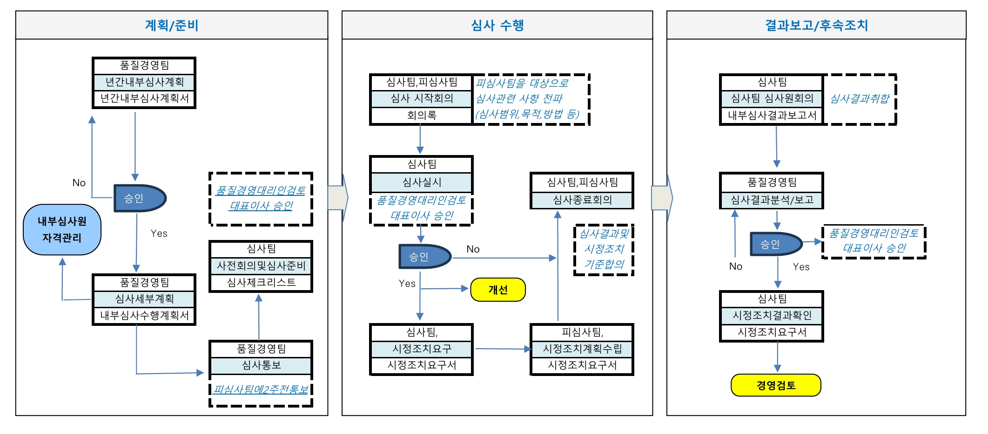

10. 품질경영 경영검토(AX-QP-902)

제1조 (목적)
이 절차는 B2B 솔루션 구축 및 IT 서비스 제공 성과, 품질 목표 달성 현황, 내부심사
결과 및 고객 만족도 등을 종합하여 최고경영자가 경영 전반의 의사소통과 시스템 개선
방향을 결정하기 위한 표준 절차를 정립함을 목적으로 한다.

제2조 (적용범위)
이 절차는 당사의 최고경영자(CEO), 품질경영책임자(MR) 및 전 부서장이 참석하여 수행
하는 전사 품질경영시스템(QMS) 검토 활동 전반

제3조 (용어의 정의)
이 절차에서 사용하는 용어의 정의는 다음과 같다.

3.1 경영검토
최고경영자가 일정한 주기로 품질경영시스템의 현 상태를 공식적으로 검토하고 평가하
는 회의 및 의사결정 활동.

3.2 경영검토 입력
검토 회의 시 다루어야 할 필수 정보 (품질 목표 실적, 고객 만족도, 내부심사 결과 등).

3.3 경영검토 출력
검토 결과 도출된 시스템 개선 조치, 자원 배분 계획 및 품질 방침 수정 요구사항.

제4조 (책임과 권한)
4.1 대표이사
경영검토 회의 주관, 품질경영시스템의 전반적 유효성 최종 평가 및 의사결정

4.2 품질경영책임자 (MR)
경영검토 회의 소집, 입력 자료 취합·종합 보고서 작성 및 회의록 배포 관리

4.3 부서별 부서장
소관 부서의 품질 목표 실적, 리스크 관리 현황 및 개선 요구사항 보고서 제출

제5조 (업무절차 및 방법: 경영검토 - Management Review)-9.3항
최고경영자(대표이사 등)가 정기적으로 품질경영시스템(QMS)의 적절성, 타당성, 효과성
을 보장하기 위해 직접 검토하고 방향성을 재설정하는 요구사항

5.1 일반사항 (General)-9.3.1항
5.1.1 정기 및 수시 개최
1)경영검토 회의는 연 1회 이상 (보통 매년 연말 또는 연초) 정기적으로 개최함을 원칙
으로 한다.
2)대표이사가 주재하고 임직원 및 품질경영책임자(MR)가 참석하는 회의체로 운영해야 한다.
단, 중대한 서비스 장애, 대규모 프로세스 변경 또는 최고경영자의 요구가 있는 경우
수시 경영검토를 개최할 수 있습니다.
5.1.2 회의 소집 통보
품질경영책임자(MR)는 개최일 7일 전 각 부서장에 입력 자료 제출을 요청하고 회의
일정을 통보한다.

5.2 경영검토 입력 사항 (Inputs)-9.3.2항
경영검토 시 아래 7가지 항목에 대한 성과와 데이터를 보고하고 검토해야 한다.
a) 이전 경영검토의 조치 이력
○작년 경영검토에서 대표이사(최고경영자)가 지시했던 개선 사항이나 과제들이 현재 어떻게 처리되었
는지 확인한다.
b) 품질경영시스템과 관련된 내·외부 이슈 변화
○회사의 경영에 영향을 미치는 법규 개정(예: 개인정보보호법, 소프트웨어 진흥법), 시장환경변화,
고객 요구 변화 등을 종합한다.
c) QMS 성과 및 효과성 정보:
1. 고객 만족도 및 이해관계자 피드백
○고객사 만족도 조사 결과, VOC 접수 현황 등
2. 품질 목표 달성 정도
○예: 무중단 가동률, 결함 조치율 목표 달성 여부
3. 프로세스 성과 및 제품·서비스 적합성
○개발 공정 준수율, 검수 통과율
4. 부적합 및 시정조치 발생 현황
○발생한 버그, 아키텍처 오류, 시스템 장애 건수 및 조치 결과
5. 모니터링 및 측정 결과
○서버 가동률, 보안 점검 결과
6. 심사 결과 (내 외부 품질 심사 결과)
○정기 내부 심사 및 지난 외부 인증 심사 부적합 건수
7. 외부공급자의 정보
○외주 개발사, 클라우드 공급자 평가 점수
d) 자원의 가용성:
○인력 (개발자, QA 인력충원), 예산, IT 인프라 (클라우드 서버 자원 등) 가 현재 충분한지를 검토한다.
e) 수행된 리스크 및 기회 조치의 효과성: (6.1항 관련 리스크 대응 결과)
○연초에 수립한 리스크 관리 계획(예: 공급망 리스크, 보안 위협)이 실제로 잘 작동했는지
f) 개선의 기회:
○향후 QMS를 더 발전시키거나 효율화 할 수 있는 신기술 도입(예: AI 자동화 테스트) 등의 아이디어를
검토한다.

5.3 경영검토 출력 사항 (Outputs) - 9.3.3 항 결과 및 실행
경영검토 회의 결과, 최고경영자가 결정한 3가지 사항이 반드시 기록되어야 한다.
a) 개선 기회
○입력 데이터(고객 불만, 부적합, 성과 등)를 분석한 결과, 프로세스나 제품을 더 발전시키기 위해 앞으
로 개선해야 할 과제 (예: 테스트 자동화 도입, 배포 프로세스 간소화 등).
b) 품질경영시스템에 필요한 변경(개정) 필요성
○성과 분석 결과에 따라 사내 절차, 매뉴얼, 절차서를 개정해야 할 필요성
(예: 변경관리 절차 개정, 보안 지침 보완 등).
c) 필요한 자원 (예: 예산 증액, 인력 충원 등)
○내년도 목표를 달성하기 위해 최고경영자가 새롭게 배정해야 할 인력, 예산, 인프라 자원
(예: 신규 인력 채용 승인, 클라우드 서버 예산 증액, 신규 개발 툴 라이선스 구매 등).

5.4 결과 기록 및 이행 관리
5.4.1 품질경영책임자(MR)는 회의 종료 후 7일 이내에 '경영검토회의록'또는 보고서를
작성하여 대표이사의 승인을 득한 후 인트라넷을 통해 전 부서에 공유한다.
5.4.2 각 부서장은 회의록에 명시된 시정 및 개선 조치 사항을 담당 업무에 반영하고,
차기 회의 시 그 이행 결과를 보고해야 한다.

제6조 (기록)
1) 모든 기록물은 전자 메일로 영구 보존하는 것을 원칙으로 한다.
2) 인쇄물로 출력된 기록물은 관련 팀에서 보존연한을 정하여 보존한다.
3) 이 절차에서 발생된 기록물은 다음과 같이 보존한다
양식명 | 양식번호 | 부서명 | 보존년한
경영검토보고서 | 양식 F-902-01(0) | 품질경영팀 | 5년

제7조 (정보보안)
1) 본 문서는 대외비로 취급한다.
2) 본 문서는 지정 배포된 부서의 지정된 장소에 보관한다.
3) 본 문서는 문서관리 담당자 외 복사를 금한다.

11. 품질경영 부적합시정조치관리(AX-QP-1001)

제1조 (목적)
이 절차는 B2B 솔루션 구축 및 IT 서비스 제공 과정에서 발생하는 시스템 결함, 서비스
장애, 고객 불만(VOC) 및 내부심사 지적사항 등의 부적합을 식별하고, 통제된 절차에
따라 원인을 제거하여 재발을 방지하기 위한 표준 기준을 정립함을 목적으로 한다.

제2조 (적용범위)
이 절차는 당사의 솔루션 개발, QA, 상용 서버 배포, 인프라 운영, 고객지원, 외부 공급자
관리 및 내부심사과정에서 발생하는 모든 부적합(결함, 장애, 프로세스 위반) 사항 전반

제3조 (용어의 정의)
이 절차에서 사용하는 용어의 정의는 다음과 같다.

3.1 부적합
요구사항(ISO 규격, 사내 절차, 고객 요구사항, 소스 코드 사양)을 충족하지 못한 상태 (예: 상용 서비스 장애, QA 테스트 결함, 프로세스 미준수).

3.2 시정조치
부적합의 근본 원인(Root Cause)을 분석하여 동일하거나 유사한 부적합의 재발을 방지
하기 위한 영구적 조치.

3.3 아키텍처 오류(Architectural Flaw)
단순한 소스 코드의 문법적 버그(Bug)와 달리, 시스템 전체의 성능 저하, 확장성 한계, 보안 취약점, 혹은 데이터 정합성 붕괴를 초래할 수 있는 중대 부적합에 해당

제4조 (책임과 권한)
4.1 품질경영책임자 (MR)
부적합 및 시정조치 프로세스 총괄 관리, CAR 발행 승인 및 유효성 최종 확인

4.2 발생부서장 / 담당자
4.2.1 부적합 발생 시 즉각적인 시정 조치 수행 및 근본 원인 분석
4.2.2 시정조치 계획 수립 및 이행 완료 보고

4.3 내부심사원 / QA팀
부적합 판정, 시정조치 계획의 타당성 검토 및 사후 유효성 현장 검증

제5조 (업무절차 : 8.7항(부적합 출력물의 관리)과 10.2항(부적합 및 시정조치)
서비스 제공, 개발, 운영 과정에서 예상치 못한 결함 (예: 버그, 보안 취약점, 잘못된
데이터, 불량 산출물)이 발생했을 때 이를 어떻게 통제하고 재발을 방지하는지를 다루는
핵심 항목이다.

5.1 부적합 출력물의 정의
당사에서 관리하는 부적합 출력물(Nonconforming Outputs)은 다음과 같습니다.
5.1.1 소스 코드 결함: QA 테스트 중 발견된 치명적 버그, 로직 오류, 보안 취약점 등
5.1.2 문서/설계 산출물 오류: 고객 요구사항이 누락되거나 잘못 반영된 설계서, 아키텍
처 오류
5.1.3 서비스 운영 장애: 인프라 오작동, 데이터 정합성 오류, SLA 미달 상황.

5.2 부적합 관리 절차 (4단계)
5.2.1 식별 및 격리 (Identification)
테스트, 코드리뷰, 고객불만(VOC) 등을 통해 부적합 사항을 발견하면 즉시 사용을 중지
하거나 차단한다. (예: 결함 있는 브랜치 격리, 배포 중단)
5.2.2 평가 및 처분 (Disposition): 부적합의 심각성을 평가하고 처분 방식을 결정한다.
1)수정(Correction): 버그 수정 후 재테스트
2)폐기/폐기 처분(Scrap): 잘못 작성된 설계서 폐기 및 재작성
3)특채(Concession): 고객 승인 하에 예외적으로 수용
5.2.3 조치 및 검증 (Action):
수정 조치가 완료된 후 정상 작동하는지 재 검증(Verification)한다.
5.2.4 기록 (Recording):
모든 부적합 내용과 조치 결과는 [부적합 및 시정조치 관리 대장]에 기록한다.

제6조 (부적합의 식별 및 즉시 조치 (ISO 9001 제10.2.1항)
6.1. 부적합 식별 경로
부적합은 다음의 경로를 통해 식별된다.
6.1.1)상용 서비스 운영 중 발생한 Critical/Major 장애 및 오류
6.1.2)QA 통합 테스트 단계에서 발견된 미해결 결함
6.1.3)고객사로부터 접수된 불만 사항(VOC) 및 인수 검수 거부
6.1.4)내부심사 및 외부 인증 심사 시 지적된 절차 위반 사항
6.1.5)외부 공급자(협력사) 납품 물품의 품질 미달

6.2 즉각적인 시정 (Correction)
부적합이 식별된 경우, 담당자는 서비스 정상화를 위해 즉각적인 시정 조치
(예: 패치 배포, 우회로 적용, 서비스 재 기동)를 취하고 기록한다.

6.3 부적합 보고 및 보고서 발행 (ISO 9001 제10.2.1항)
6.3.1 부적합 보고서(CAR: Corrective Action Report) 발행
중대한 장애, 반복되는 소프트웨어 결함 또는 내부심사 지적사항의 경우, 품질경영책임
자(MR) 또는 QA팀은 '부적합 및 시정조치 요구서(CAR)'를 발행하여 해당 부서에 통보
6.3.2 부적합 내용 기록
CAR에는 부적합 발생 일시, 대상 시스템/프로세스, 위반 기준 및 구체적 현상을 상세히
기록한다.

6.4 근본 원인 분석 (ISO 9001 제10.2.1항)
피심사 부서장 및 담당자는 CAR 접수 후 5일 이내에 5-Why 기법 또는 브레인스토밍을
활용하여 표면적 증상이 아닌 근본 원인(Root Cause)을 분석하고 CAR에 기재한다.
(예: 단순 오타가 아닌 코딩 표준 가이드 미숙지 또는 형상관리 누락 등)

6.5 시정조치 계획 수립 및 실행 (ISO 9001 제10.2.1항)
6.5.1 시정조치 계획 수립
근본 원인에 기반하여 재발을 방지하기 위한 구체적인 시정조치 계획(예: 소스 코드 검
토 프로세스 강화, 시큐어 코딩 교육 실시, 체크리스트 개정)을 수립한다.
6.5.2 실행 및 완료 보고
담당 부서는 계획된 기한(통상 14일 이내) 내에 시정조치를 완료하고, 그 증빙 자료를
첨부하여 MR에게 완료를 보고한다.

6.6 시정조치 유효성 검증 및 종결 (ISO 9001 제10.2.1항, 제10.2.2항)
6.6.1 유효성 확인
품질경영책임자 또는 QA담당자는 시정조치 완료 후 현장 방문, 로그 검토 또는 차기
테스트를 통해 해당 조치가 실효성이 있는지(동일 부적합이 재발하지 않는지) 검증한다
6.6.2 최종 종결
유효성이 확인된 경우, CAR을 최종 '종결(Close)' 처리하고 그 이력을 '부적합 및 시정
조치 관리 대장'에 기록한다.

제7조 (경영검토 및 지속적 개선 연계)
품질관리 부서는 발생한 주요 부적합 건수, 시정조치 이행 현황 및 유효성 검증 결과를
정기적으로 집계하여 경영검토 회의(9.3항)에 보고하여야 한다.

제8조 (지속적 개선)
도출된 시정조치 이행 결과는 차기 품질방침 및 목표 수립 시 반영하여 품질경영시스템
의 지속적 개선(10.3항)을 도모한다.

제9조 (기록)
1) 모든 기록물은 전자 메일로 영구 보존하는 것을 원칙으로 한다.
2) 인쇄물로 출력된 기록물은 관련 팀에서 보존연한을 정하여 보존한다.
3) 이 절차에서 발생된 기록물은 다음과 같이 보존한다
양식명 | 양식번호 | 부서명 | 보존년한
시정조치관리대장 | 양식 F-1001-01(0) | 품질경영팀 | 5년
부적합시정조치보고서 | 양식 F-1001-02(0) | 품질경영팀 | 5년

제10조 (정보보안)
1) 본 문서는 대외비로 취급한다.
2) 본 문서는 지정 배포된 부서의 지정된 장소에 보관한다.
3) 본 문서는 문서관리 담당자 외 복사를 금한다.

